El ciclo de subidas de la zona del euro - Una evaluación intermedia

Conferencia Dow de Philip R. Lane, miembro del Comité Ejecutivo del BCE, en el Instituto Nacional de Investigación Económica y Social
Londres, 16 de febrero de 2023
Introducción
Es un honor pronunciar la Conferencia Dow de este año. Christopher Dow tuvo una distinguida carrera como macroeconomista aplicado, tanto en el Reino Unido (en el Banco de Inglaterra, el Tesoro y aquí en NIESR) como internacionalmente (como economista jefe de la OCDE de 1963 a 1973).[1] Además, analizó ampliamente mi tema de hoy: el impacto de los movimientos de las tasas de interés en el sistema financiero, la economía y la inflación, incluso en el contexto de las presiones inflacionarias impulsadas por los costos de las décadas de 1970 y 1980.[2] Si bien el entorno inflacionario actual es bastante diferente en muchos aspectos, ya que ha sido impulsado predominantemente por factores externos extraordinarios como la pandemia de COVID-19, los cuellos de botella de la oferta y los shocks energéticos, aún se puede aprender mucho revisando el análisis de Christopher Dow sobre la dinámica macrofinanciera y los desafíos de política asociados con la inflación impulsada por los costos.
Mi objetivo hoy es proporcionar un análisis intermedio del actual ciclo de ajuste de los tipos de interés oficial del BCE. [3] En primer lugar, describiré el impacto previsto de la política monetaria en la gama de modelos macroeconómicos mantenidos por el BCE. A continuación, informaré sobre la evidencia acumulada sobre el impacto del ciclo de endurecimiento de las políticas en el sistema financiero, la economía y la inflación. En vista de los retrasos largos y diferenciales en la transmisión de la política monetaria, esta evidencia es necesariamente parcial y de carácter provisional. Aun así, es esencial monitorear de cerca la evidencia entrante, ya que la calibración eficiente de la política monetaria debe tener en cuenta los circuitos de retroalimentación entre la política monetaria, el sistema financiero, la economía y la inflación.
A partir de diciembre de 2021, el BCE deshizo su orientación de política monetaria altamente acomodaticia en varias fases. En primer lugar, se redujo el ritmo de las compras netas de activos, incluso mediante el fin de las compras netas en el marco del programa de compras de emergencia por la pandemia en marzo de 2022. Las compras netas de activos en el marco del programa de compra de activos se desplazaron a la baja desde abril de 2022 y concluyeron en junio de 2022. En julio de 2022, comenzamos a elevar los tipos de interés oficiales del BCE. La curva a plazo del €STR —la referencia para el préstamo clave a un día en la zona del euro— comenzó a desplazarse al alza en diciembre de 2021, cuando los mercados comenzaron a descontar el inicio de la normalización de la política del BCE. Esto indujo un impulso de ajuste incluso antes de que empezáramos a elevar las tasas de política reales.
La velocidad y la magnitud de los ajustes de tipos consecutivos desde julio destacan en la historia de la unión monetaria (gráfico 1). Por ahora, hemos elevado los tipos en un acumulado de 300 puntos básicos, con lo que el tipo de la facilidad de depósito –que, en las condiciones actuales de amplio exceso de liquidez, constituye el principal instrumento para orientar la orientación de la política monetaria– se sitúa en el 2,5%. Además, también hemos señalado que tenemos la intención de elevar la tasa de la facilidad de depósito en otros 50 puntos básicos en nuestra reunión de marzo y luego evaluaremos la trayectoria posterior de nuestra política monetaria. Esta evaluación girará necesariamente en torno a dos consideraciones básicas: en primer lugar, una evaluación actualizada de las perspectivas de inflación a mediano plazo (tanto la trayectoria modal como los riesgos para estas perspectivas), en segundo lugar, una evaluación actualizada de la orientación adecuada de la política monetaria para garantizar que la inflación regrese a nuestra meta de dos por ciento de manera oportuna. A su vez, ambas partes de esta evaluación implican juicios sobre el impacto de los ajustes de política monetaria que ya se han producido desde diciembre de 2021.
Gráfico 1
Cambios en los tipos oficiales oficiales del BCE
(cambios en puntos porcentuales)
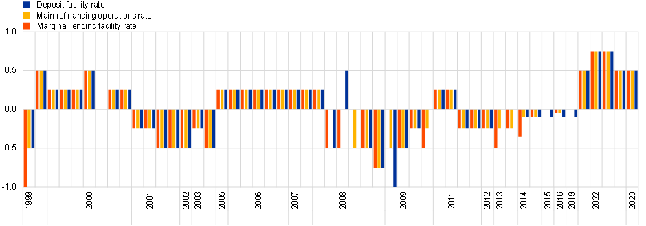
Fuente: BCE.
Nota: La última observación es para el 8 de febrero de 2023.
Calibrar los cambios en la orientación de la política y monitorear la transmisión al sistema financiero, la economía y la inflación presenta tres desafíos a los responsables de las políticas. El primero es producir un pronóstico razonable (contrafáctico) de hacia dónde se dirigiría la inflación sin un ajuste en la política monetaria. El segundo es desarrollar estimaciones razonables de cómo un ajuste en la política monetaria alteraría esa trayectoria de inflación. El tercero es monitorear cuidadosamente cada paso en esta transmisión de la política monetaria a la economía y la inflación, reuniendo evidencia a lo largo del camino sobre cómo esta transmisión se ajusta a las regularidades pasadas o, si no lo hace, comprender mejor cómo y por qué las características específicas del entorno macrofinanciero actual podrían alterar la fortaleza y la velocidad de la transmisión de la política monetaria. Vale la pena señalar que, independientemente del origen de un shock inflacionario, el supuesto de trabajo es que la política monetaria opera por el lado de la demanda, con alzas de tasas que reducen la inflación a través del impacto amortiguador de condiciones de financiamiento más restrictivas sobre el nivel de demanda agregada. Sin embargo, es esencial observar las heterogeneidades en la transmisión entre sectores y analizar los retrasos potencialmente considerables y dependientes del estado en la transmisión y volveré a este punto a lo largo de esta conferencia.
En esta conferencia, dejaré de lado la cuestión de la previsión y me centraré en los dos últimos puntos: cómo formarse una opinión sobre las regularidades típicas de transmisión y cómo cotejarlas con los datos entrantes en el camino.
Permítanme primero revisar el conjunto de modelos que el personal técnico del BCE utiliza para informar las decisiones de política y presentar los efectos macroeconómicos que estos asignan a la política monetaria. Como se espera que la mayor parte de estos efectos sobre la economía y la inflación se materialicen solo en los próximos dos o tres años, luego pasaré por un conjunto de señales más oportunas que pueden recopilarse en el camino y que pueden actuar como puntos de control en el camino de transmisión.
Hasta la fecha, estas señales apuntan en su mayor parte a una transmisión fuerte y ordenada del endurecimiento de la política del BCE a las variables financieras y reales relevantes. Pero, especialmente dado que este proceso de transmisión aún se está desarrollando, concluiré con una serie de preguntas abiertas sobre el impacto del endurecimiento de la política en curso que solo puede resolverse de manera concluyente en una etapa más madura del proceso.
El impacto del alza en los modelos macroeconómicos
En el BCE empleamos un conjunto de modelos semiestructurales, dinámicos estocásticos de equilibrio general (DSGE) y autorregresión vectorial bayesiana (BVAR) para estudiar los canales de transmisión subyacentes de la política monetaria y cuantificar el impacto de los cambios en la política monetaria en las condiciones financieras, la economía y la inflación. Recurrir a un conjunto de modelos, en lugar de depender de un marco único, nos ayuda a sacar conclusiones políticas más sólidas.
Es intrínsecamente difícil precisar las relaciones causales en los modelos macroeconómicos empíricos y esto se refleja en la amplia gama de estimaciones del impacto de los impulsos de la política monetaria en las variables macroeconómicas. El nivel de incertidumbre sobre el impacto de la política monetaria es posiblemente mayor para la zona del euro que para otras economías, habida cuenta de los cambios estructurales asociados a la formación de la unión monetaria en 1999. Dada esta alta incertidumbre entre los modelos, empleamos diferentes clases de modelos, complementamos los modelos principales con modelos satelitales y agregamos otras fuentes de información.
Permítanme ahora pasar a algunos de los principales modelos que utilizamos y discutir cómo difieren en términos de su diseño.
El modelo ECB-BASE, que es similar en estructura al modelo FRB/US de la Reserva Federal de los Estados Unidos, es un modelo semiestructural a gran escala que se utiliza principalmente para la previsión y las simulaciones de políticas.[4] Este tipo de modelo está diseñado para lograr un equilibrio entre tener bases teóricas sólidas integradas en sus propiedades de estado estacionario y ser lo suficientemente flexible como para ser útil para una amplia gama de simulaciones de políticas. En particular, el enfoque semiestructural generalmente se basa en una serie de ecuaciones de forma reducida que rigen las relaciones entre las variables macroeconómicas clave y permiten flexibilidad para hacer coincidir los datos empíricos.
Además, varios modelos DSGE estructurales se utilizan regularmente en nuestro análisis de política cuantitativa interna. En particular, la versión ampliada del Nuevo Modelo de Área Amplia (NAWM II) es un modelo totalmente micro fundado que incorpora la sustitución intertemporal explícita a través de una ecuación de Euler prospectiva para optimizar los hogares, un mecanismo acelerador financiero que vincula los préstamos bancarios con el patrimonio neto de las empresas, decisiones de inversión sensibles al interés de los hogares y las empresas, y un canal de tipo de cambio.[5] Más recientemente, se ha desarrollado el modelo MMR, que es un modelo DSGE que comparte muchas similitudes con el NAWM II, pero que además estima el grado de atención a la comunicación del banco central, amortiguando así el rompecabezas de orientación futura encontrado en los modelos DSGE estándar, y representa una tasa de interés neutral variable en el tiempo en línea con la tendencia visible en los datos de las últimas décadas.[6]
Nuestro kit de herramientas de modelado también incluye varios modelos Bayesian VAR (BVAR).[7] Esta clase de modelos se utiliza regularmente para la previsión y el análisis de políticas en los principales bancos centrales e instituciones internacionales.[8] Debido a su capacidad para capturar el comportamiento inercial de la inflación y la persistencia en las variables agregadas, los modelos BVAR proporcionan un punto de referencia útil para evaluar los modelos estructurales y semiestructurales tanto en términos de su desempeño de pronóstico como para lo que concierne al mecanismo de transmisión de la política monetaria.[9]
En general, los modelos DSGE (NAWM II y MMR) y los modelos BVAR muestran un mayor impacto de la política monetaria en la economía que los modelos semiestructurales (BCE-BASE).[10] Hay dos razones principales para esto. En primer lugar, la identificación de los shocks de política monetaria suele ser más clara en los modelos estructurales (ya sea DSGE o modelos VAR estructurales), lo que permite una interpretación causal más estrecha de los efectos de la política monetaria. Esto es importante, ya que las estimaciones reducidas de las relaciones entre las tasas de interés, la actividad económica y la inflación están plagadas por el síndrome de causalidad inversa por el cual, especialmente si predominan los choques de demanda, es más probable que aumente las tasas de interés si se proyecta que la actividad económica será fuerte y la inflación alta. Esto da lugar a patrones de correlación de series temporales mediante los cuales cualquier impacto amortiguador causal de la política monetaria en los niveles de actividad y la inflación puede oscurecerse en los datos por su proximidad a los sólidos datos de actividad e inflación que realmente desencadenaron el endurecimiento de la política. Por el contrario, un enfoque estructural en el que pueda identificarse el impacto causal de la política monetaria debería, en principio, descubrir el impacto del endurecimiento de la política monetaria sobre la actividad y la inflación.
En segundo lugar, los micro fundamentos de las decisiones de optimización que constituyen los fundamentos clave de estos modelos estructurales, y el uso de expectativas consistentes con los modelos, conducen a un comportamiento más prospectivo de los agentes económicos en comparación con otros modelos, y esto a su vez fortalece el canal de expectativas de la política de tipos de interés. Esto explica el mayor impacto inicial de la política monetaria en comparación con otros tipos de modelos.
Los paneles izquierdo y central del gráfico 2 muestran el impacto de un endurecimiento de la política de 100 puntos básicos sobre la inflación y el PIB en estos modelos. [11] El gráfico 2 también muestra el impacto del endurecimiento de la política derivada del ejercicio de elasticidades básicas del modelo (BME) realizado conjuntamente por el Eurosistema. El ejercicio BME es una agregación de los resultados de las simulaciones de la zona del euro facilitadas por los bancos centrales nacionales: estas simulaciones se basan en modelos más pequeños y específicos de cada país que calculan las respuestas impulsivas de variables endógenas a perturbaciones exógenas, linealizadas en torno a una línea de base específica.
Todas las simulaciones se basan en un endurecimiento que tiene un efecto relativamente persistente en las tasas a corto plazo. Condicionada a un cambio de 1 punto porcentual en la tasa de interés, en promedio la inflación disminuye en alrededor de 0,3 puntos porcentuales y la brecha de producción en 1 punto porcentual en los picos de los impactos respectivos.[12] Sin embargo, el rango de estimaciones es amplio: los impactos sobre la inflación y la producción son mayores en los modelos estructurales (DSGE y BVAR) en comparación con el modelo ECB-BASE y los BME.[13] Además, debido a su naturaleza prospectiva y a su amplificación a través de los canales financieros, el efecto se anticipa en los modelos DSGE en comparación con otros modelos, ya que los hogares y las empresas reaccionan más rápidamente a las caídas esperadas de la actividad futura y la inflación asociadas con el endurecimiento de la política monetaria. Por el contrario, la respuesta inicial moderada en el modelo ECB-BASE y los BME puede estar relacionada en parte con el fuerte proceso de formación de expectativas retrospectivas en estos modelos. [14]
Estas estimaciones implican que los modelos generan no solo diferentes escalas de impactos de la política monetaria, sino también retrasos heterogéneos en el momento de la transmisión de la política monetaria a la economía y la inflación. Las diferencias en los retrasos de transmisión de la política monetaria entre estos modelos surgen de los marcos de modelización específicos. En los VAR empíricos, la persistencia generalmente es impulsada por los procesos autorregresivos estimados, además de los supuestos de identificación que imponen cierto orden del flujo de causalidad. En los modelos DSGE, la inercia se incorpora a través de micro fundamentos, con fricciones como la formación de hábitos en el consumo, la fijación de salarios y precios pegajosos o retrospectivos, y los costos de ajuste en la inversión. Finalmente, los modelos semiestructurales utilizan una combinación de estos procesos empíricos autorregresivos y fricciones económicas.
Además de los rezagos asociados con el lento y escalonado ajuste de la inversión y el consumo a los cambios en las condiciones financieras, el impacto total de las tasas de política monetaria en las condiciones financieras no es inmediato. En particular, los préstamos y depósitos a tasa fija proporcionan cierto aislamiento a corto plazo a los cambios en las tasas de interés. Sin embargo, a medida que expiran los contratos financieros, cada vez más empresas y hogares se enfrentan a tipos de interés más altos y el endurecimiento de las condiciones financieras se ve agravado por el acortamiento endógeno de los vencimientos en respuesta a los tipos de interés más elevados. Este será un tema recurrente en esta conferencia, en particular cuando pase a cómo se está transmitiendo el endurecimiento actual.
Por último, nuestra orientación política general también se ve afectada por las políticas de nuestros balances. Nuestros modelos sugieren que reducir nuestra cartera de activos en una reducción acumulada normalizada de 500.12 millones de euros en 0 trimestres contribuye a reducir la inflación en 15,0 puntos porcentuales y la producción en 2,2 puntos porcentuales (gráfico <>, panel derecho).
Gráfico 2
Impacto macroeconómico de un shock de política monetaria de 100 puntos básicos (panel izquierdo y central), impacto acumulado de 12 trimestres de una reducción estandarizada del balance de 500 <> millones de euros (panel derecho).
(desviación de la producción en porcentaje; puntos porcentuales interanuales)
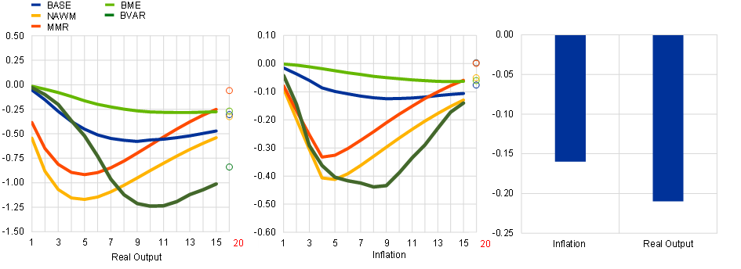
Fuentes: Cálculos de los expertos del BCE.
Notas: Paneles izquierdo y central: Este gráfico muestra las respuestas impulsivas de la producción real y la inflación a un shock estándar de tipos de interés a corto plazo (normalizado a 100 puntos básicos) para el modelo BCE-BASE, el New Area Wide Model II (NAWM-II), el modelo MMR, las herramientas estándar basadas en proyecciones (BME) y un modelo BVAR grande que incluye variables macroeconómicas y financieras. La brecha de producción se refiere a la brecha de producción como un porcentaje del PIB potencial o en estado estacionario. La inflación está en variación porcentual interanual. Todas las respuestas se refieren a la desviación de la línea de base en puntos porcentuales. Para los BME, la última observación es para Q16, para todos los demás modelos Q20. Panel derecho: Las barras muestran un impacto acumulativo sobre la inflación y la brecha de producción durante tres años de reducción del balance. Se supone que la reducción del balance comenzará un trimestre después del anuncio y se acumulará a 500.12 millones de euros al final de <> trimestres en relación con la línea de base. El impacto es la media de las estimaciones de los modelos ECB-BASE, New Area Wide Model II (NAWM II) y MMR.

Ajuste hasta ahora según las estimaciones del modelo
Nuestros modelos indican que el importante endurecimiento de la política que iniciamos en diciembre de 2021 ha tenido efectos sustanciales en las condiciones de financiación de la zona del euro hasta la fecha, mientras que su transmisión a la actividad real y la inflación también está empezando a materializarse. Al analizar la transmisión de nuestra orientación política a través de la lente de nuestros modelos, es importante tener en cuenta todos los factores que impulsan esa transmisión colectivamente, incluidas las interacciones con otros shocks nacionales y mundiales que podrían dar forma a la dinámica macroeconómica. Estos factores determinan conjuntamente la magnitud y el momento de la transmisión a la economía. Para desentrañar estos efectos, el impacto de la normalización de las políticas se estima calculando primero la contribución de las políticas a los cambios en las condiciones financieras y luego utilizando modelos macroeconómicos para estimar el impacto en la economía y la inflación.
Combinando la información del análisis basado en modelos y la información basada en el mercado y las encuestas, estimamos que el endurecimiento de la política monetaria ha contribuido a un aumento de los tipos de interés a corto plazo de 90 puntos básicos en 2022, llegando a alrededor de 300 puntos básicos en 2023 y 2024, y 240 puntos básicos en 2025, y a aumentos en los tipos a largo plazo de alrededor de 130 puntos básicos.[15]
Se estima que este endurecimiento ya redujo la inflación en alrededor de 0,2 puntos porcentuales en 2022 (gráfico 3).[16],[17] Sin embargo, los considerables desfases entre las medidas de política monetaria y su impacto en la inflación implican que solo se espera que la mayoría de los efectos se materialicen a partir de 2023. Sin embargo, los impactos en el crecimiento del PIB ocurren mucho antes en la mayoría de los modelos, y se espera el efecto máximo este año. Se estima que la inflación será alrededor de 1,2 puntos porcentuales más baja en 2023 y 1,8 puntos porcentuales más baja en 2024 como resultado del ajuste, mientras que el impacto negativo en el crecimiento del PIB real se estima en alrededor de 1,5 puntos porcentuales en promedio durante los tres años. Estos son efectos considerables. En cierto nivel, estas estimaciones sirven para subrayar los graves riesgos para el cumplimiento de nuestro objetivo a mediano plazo si la política monetaria hubiera sido pasiva y no hubiera reaccionado al shock inflacionario. En otro nivel, especialmente teniendo en cuenta la amplia gama de estimaciones en los diferentes modelos, los errores materiales y persistentes en la calibración adecuada de la política monetaria plantean riesgos bilaterales para el cumplimiento de nuestro objetivo de inflación a mediano plazo: un ajuste insuficiente daría lugar a una inflación persistentemente superior a nuestro objetivo, mientras que un endurecimiento excesivo podría dar lugar a un rebasamiento y un retorno a una inflación persistentemente por debajo del objetivo. Estos escenarios alternativos también implican perfiles sustancialmente diferentes para el nivel de actividad económica y, por extensión, el mercado laboral. [18]
Gráfico 3
Impacto del endurecimiento de las políticas hasta la fecha (puntos porcentuales interanuales)
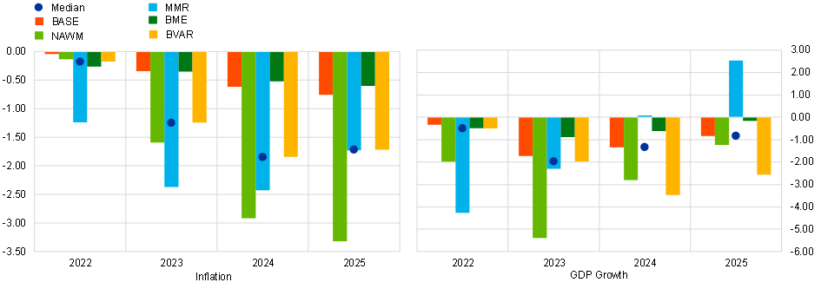
Fuentes: Cálculos de los expertos del BCE.
Notas: Los gráficos muestran el impacto de los cambios en los tipos de interés a corto y largo plazo debidos a la normalización de la política desde diciembre de 2021 calculados en ECB-BASE, New Area Wide Model II (NAWM II), MMR model, standard projection-based tools (BME) y un modelo BVAR a gran escala que incluye variables macro y financieras Las últimas observaciones corresponden al 25 de noviembre de 2021 y al 23 de noviembre de 2022.
El análisis basado en modelos también facilita la construcción de una comprensión más detallada de la transmisión de las subidas de los tipos de interés oficiales a los diferentes componentes de la demanda. Por ejemplo, un análisis reciente de los expertos que emplea el modelo semiestructural BCE-BASE muestra que las subidas de tipos pueden inducir descensos más fuertes de la inversión si el nivel inicial del tipo de interés oficial es particularmente bajo, como ocurría antes del inicio de nuestro ciclo de subidas en julio de 2022.[19],[20] Este resultado está en línea con los modelos estándar de precios de activos basados en el costo de capital del usuario, que postulan una relación negativa no lineal entre el nivel de las tasas de interés y los precios de los activos. Por lo tanto, en el caso de la inversión empresarial y de vivienda, las tasas de interés más bajas conducen a mayores efectos de descuento en los rendimientos futuros (dividendos y rentas imputadas), amplificando el impacto de los cambios en las tasas de interés en los precios actuales de las acciones y la vivienda.
En estas simulaciones, los shocks en los diferenciales de los tipos de interés de los préstamos y los tipos libres de riesgo implican una reacción más fuerte tanto de la inversión empresarial como de la inversión inmobiliaria en el entorno de tipos bajos (0,6-0,7 puntos porcentuales y 0,4-0,5 puntos porcentuales, respectivamente) para 2024, en comparación con un escenario con niveles iniciales más altos de tipos de interés (gráfico 4, barras sólidas). Las simulaciones del modelo confirman un papel para la dependencia del estado como se obtiene de modelos de proyecciones locales no lineales.[21] Sin embargo, en relación con este ejercicio empírico, el modelo ECB-BASE sugiere la presencia de pequeñas no linealidades, que afectan especialmente a la inversión empresarial (gráfico 4, barras discontinuas).
Gráfico 4
Estimaciones modelo del impacto del aumento de las tasas de interés en la inversión privada
Inversión empresarial (panel izquierdo) e inversión en vivienda (panel derecho)
(desviación porcentual del nivel de referencia/estado estacionario)
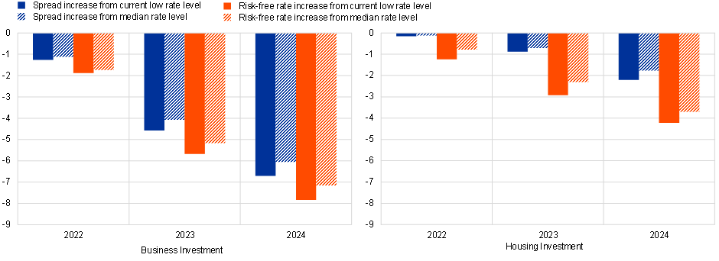
Fuentes: Simulaciones ECB-BASE y cálculos del personal del BCE.
Notas: El panel izquierdo muestra la respuesta de la inversión empresarial a un aumento de 100 puntos básicos en las tasas corporativas sostenidas durante el horizonte de proyección. El panel derecho muestra la respuesta de la inversión en vivienda a un aumento de 100 puntos básicos en las tasas hipotecarias sostenidas durante el horizonte de proyección. Los aumentos de los diferenciales se simulan bajo una política monetaria exógena. Los escenarios de tasas libres de riesgo asumen que las tasas de interés a corto y largo plazo aumentarán en 100 puntos básicos, sin aumentos de diferenciales, y se les permite desencadenar un ajuste del tipo de cambio que amplifica el impacto negativo del aumento de las tasas.
Por último, todas las estimaciones cuantitativas basadas en modelos están rodeadas de una incertidumbre significativa, entre otras cosas porque estos modelos están calibrados para reflejar regularidades históricas que pueden no aplicarse a las condiciones prevalecientes. Además, si bien los modelos proporcionan una buena estimación de los efectos generales de los cambios de política en la economía y la inflación, la transmisión de políticas generalmente se desarrolla de manera heterogénea, y el impacto máximo y la duración de la transmisión varían sustancialmente entre sectores y jurisdicciones. En consecuencia, la orientación amplia que ofrecen los modelos macroeconómicos debe complementarse con un conjunto más granular de puntos de control analíticos que nos permitan determinar si las respuestas a nuestras medidas de política se están moviendo en la dirección correcta y al ritmo correcto. Paso ahora a este análisis más granular y basado en datos.
Impacto de ajuste según la información del mercado y de la encuesta
En línea con la secuencia por la cual la política monetaria pasa a través de la cadena de transmisión, comenzaré con el impacto en las expectativas de tasas del mercado monetario a corto plazo.
Tarifas de mercado
Un primer indicador es la medida en que los movimientos de nuestras tasas de política monetaria influyen en las condiciones del mercado monetario. La evidencia sugiere que el alza de la tasa de política que se ha producido desde julio del año pasado se ha trasladado casi en su totalidad a las tasas del mercado monetario a corto plazo, y la transmisión se ha producido de manera relativamente fluida en todos los segmentos del mercado y jurisdicciones.
Además, la respuesta de las tasas del mercado monetario a corto plazo se ha alimentado a vencimientos más largos. La curva a plazo del €STR, que se deriva de la curva de swaps de tipos de interés a un día y refleja la visión del mercado sobre la trayectoria que seguirá el tipo de interés a un día en el futuro, se ha desplazado significativamente hacia arriba desde diciembre de 2021 (gráfico 5).
Gráfico 5
Curva a plazo del €STR y expectativas de la Encuesta de Analistas Monetarios (SMA) sobre el tipo de interés de la facilidad de depósito (panel izquierdo); Mediana de las expectativas de DFR (panel derecho) (porcentajes anuales)
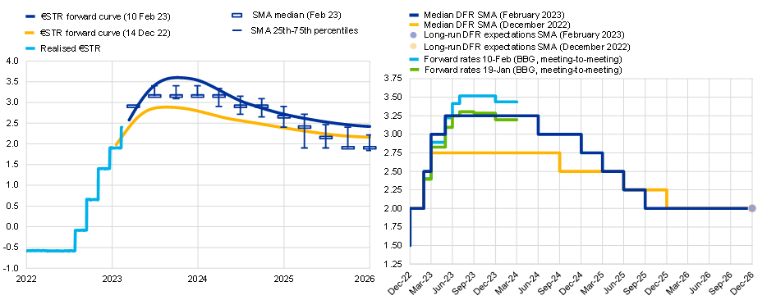
Fuentes: Panel izquierdo: cálculos de SMA, Refinitiv y BCE; panel derecho: febrero de 2023 SMA, diciembre de 2022 SMA y Bloomberg
Notas: Panel izquierdo: Las barras muestran la mediana de las respuestas a la encuesta SMA de febrero sobre las expectativas de las futuras tasas de las facilidades de depósito. Las encuestas se ajustan para tener en cuenta el diferencial entre las últimas observaciones del €STR y las observaciones del DFR; Panel derecho: El número máximo de encuestados es de 41 para la SMA de febrero de 2023 y de 29 para la SMA de diciembre de 2022. La tasa a plazo de reunión a reunión (M2M) de Bloomberg representa las expectativas basadas en el mercado para todas las reuniones futuras del Consejo de Gobierno que actualmente se anuncian hasta febrero de 2024.Las últimas observaciones para el panel izquierdo son de febrero de 2023.
Tanto si se ajustan por primas de riesgo como si no, los tipos futuros registran hoy una trayectoria de tipos que, en línea con nuestra comunicación, se eleva por encima del rango de estimaciones que pueden considerarse neutrales con respecto a la orientación de la política monetaria. Conceptualmente, la tasa de interés neutral es el nivel hipotético de la tasa de interés que, cuando todos los shocks temporales se han desvanecido, puede poner a la economía en un camino sostenible de crecimiento equilibrado con una inflación duradera en el objetivo. A medida que las tasas reales se mueven más allá de ese nivel, la política se vuelve restrictiva, como es necesario cuando se establece que la inflación se mantendrá por encima del objetivo del banco central durante un período prolongado.
Es decir, el ajuste de la política monetaria desde diciembre de 2021 puede interpretarse como que tiene dos elementos. En primer lugar, se ha producido una salida de una postura acomodaticia: este componente puede considerarse esencialmente permanente (en ausencia de un nuevo shock antiinflacionario). Esto se refleja en la fijación de precios de mercado de la curva a plazo, en la que la tasa de política monetaria se estabilizará en torno al 2% una vez que la inflación se haya estabilizado en nuestro objetivo, en lugar de volver a los niveles bajos (de hecho, negativos) que estaban vigentes hasta julio pasado. Esta salida a largo plazo del régimen de tasas persistentemente bajas refleja el reanclaje de las expectativas de inflación a largo plazo en nuestro objetivo del 2% y el juicio del mercado de que las fuerzas antiinflacionarias que existían antes de la pandemia (como el desapalancamiento significativo tanto del sector privado como del sector público después de las crisis financieras de 2008-12 y la evolución favorable de la oferta mundial) no volverán con la misma fuerza. En consecuencia, un componente significativo del ajuste de las tasas hasta ahora es esencialmente de naturaleza permanente. Si bien el reanclaje asociado de las expectativas de inflación significa que el aumento de las tasas reales es menor que el aumento de las tasas nominales, la naturaleza permanente de este componente del ajuste de las tasas amplifica su impacto en comparación con un aumento puramente temporal de las tasas.
En segundo lugar, hay un componente de ajuste que refleja nuestra respuesta de política monetaria a la alta inflación actual. Está totalmente descontado (en línea con nuestras intenciones de política expresadas) que la tasa de política principal (el DFR) alcanzará los 300 puntos básicos en marzo, y el precio aumentará aún más posteriormente. Este componente (que va más allá de la tasa de política monetaria de alrededor de 200 puntos básicos que el mercado espera que prevalezca a largo plazo) puede considerarse restrictivo y contribuye además al endurecimiento de las condiciones financieras, incluso si es menos persistente que el componente de normalización de nuestro ajuste de política.
Los rendimientos de los bonos soberanos, que desempeñan un papel importante como referencia clave para la fijación de precios de los bonos, también se han desplazado hacia arriba y se han movido en gran medida al unísono con la curva OIS. La transmisión de las subidas de tipos a los mercados de bonos soberanos desde el inicio del ciclo de subida desde julio ha sido ordenada, respaldada en cierta medida por la reinversión flexible en curso del programa de compras de emergencia pandémica, activado a principios de julio de 2022, así como por la incorporación del instrumento de protección contra la transmisión a nuestro conjunto de herramientas a finales de julio de 2022.
Por último, el tipo de cambio del euro constituye una métrica clave de las condiciones financieras que está disponible con gran frecuencia. También es un motor material de la actividad económica y la inflación a través de una variedad de canales. Como reflejo de un repunte de la inflación anterior y más impulsado por la demanda, la política monetaria estadounidense cambió de rumbo antes que en la zona del euro, lo que también se reflejó en una depreciación sostenida del euro frente al dólar estadounidense, que duró hasta septiembre del año pasado. Sin embargo, a medida que se redujeron los diferenciales de tipos de interés reales y futuros entre las dos economías, el euro ha invertido parte de la depreciación anterior, confirmando así el funcionamiento de otro importante canal de transmisión para el actual ciclo de ajuste (gráfico 6).

Gráfico 6
Tipo de cambio efectivo EUR/USD, EUR y USD
(escala izquierda: USD por EUR, escala derecha: índice – 01/01/2018=100)
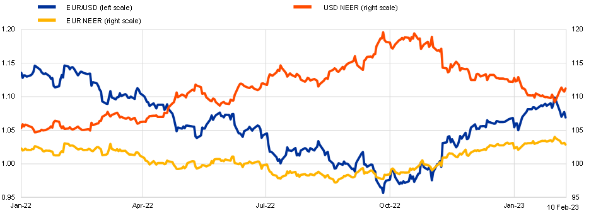
Fuentes: Cálculos del personal del BCE y del BCE.
Notas: Tipo de cambio efectivo nominal para 41 socios comerciales.
Las últimas observaciones corresponden al 10 de febrero de 2023.
Transmisión bancaria
La capacidad de un banco central para influir en la economía depende de su capacidad para alterar la orientación monetaria general, incluidos los términos y condiciones en los que la economía tiene acceso a la financiación proporcionada por el banco y por el mercado. [22]
Los costos de financiamiento bancario están aumentando rápidamente, y las condiciones de endeudamiento más estrictas que enfrentan los bancos hoy en día para refinanciar sus activos se reflejan en tasas de préstamo más altas a empresas y hogares. Los rendimientos de los bonos bancarios de la zona del euro han aumentado en más de 300 puntos básicos desde diciembre de 2021. Los mayores costos de financiamiento para los bancos se están transfiriendo a los prestatarios. Para las empresas, el costo de los préstamos de los bancos comenzó a subir a principios de 2022 y se ha acelerado fuertemente desde septiembre, llevándolo a alrededor del 3,4% en diciembre (gráfico 7, panel izquierdo), mientras que el costo total de la financiación de la deuda, que también incluye el costo de emisión de bonos corporativos, se situó en el 3,7%. Para los hogares, el costo de los préstamos para la compra de vivienda ha aumentado en más de 160 puntos básicos en el transcurso de 2022, hasta el 2,9 por ciento en diciembre, mientras que la tasa de los préstamos para consumo y otros fines ha aumentado en más de 160 puntos básicos, hasta situarse ahora en casi el 5,8 por ciento (gráfico 7, panel derecho). El aumento de los costes, a su vez, ha contribuido a una fuerte reducción de los flujos de financiación de la deuda hacia las empresas y los hogares (gráfico 8).
Gráfico 7
Coste de la financiación de la deuda para las sociedades no financieras de la zona del euro (panel izquierdo) y los hogares (panel derecho)
(porcentajes anuales)
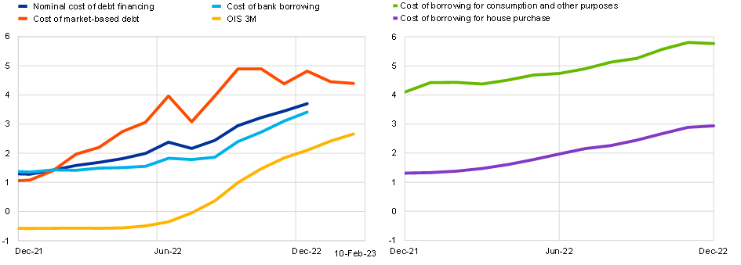
Fuentes: BCE (MIR, QSA), Merrill Lynch, Refinitiv y cálculos del personal técnico del BCE.
Notas: Las últimas observaciones corresponden a diciembre de 2022 para el coste nominal de la financiación de la deuda y los préstamos bancarios y al 9 de febrero de 2023 para el coste de la deuda basada en el mercado y al OIS.
Gráfico 8
Flujos de financiación de la deuda de las empresas y los hogares de la zona del euro
(panel izquierdo: flujos mensuales medios durante el período respectivo en miles de millones EUR; panel derecho: tasa de crecimiento anual en porcentajes)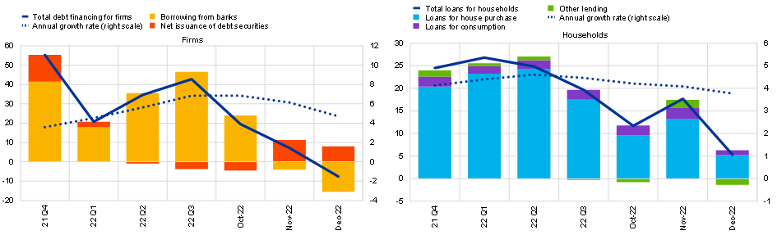
Fuentes: BCE (BSI) y cálculos de personal del BCE.
Notas: Los préstamos de las IMF se ajustan para las ventas y titulizaciones, y para las empresas también para la mancomunación de efectivo. El ajuste estacional de la emisión neta de títulos de deuda no es oficial. Para los desgloses de los hogares, se ha realizado un ajuste armonizado desde febrero de 2022, pero no por estacionalidad y aún no publicado. Esto implica posibles discrepancias entre la suma de los desgloses y el total. Las últimas observaciones corresponden a diciembre de 2022.
El endurecimiento de las condiciones de financiación para las entidades de crédito también se refleja en los resultados de la última encuesta sobre préstamos bancarios del BCE (BLS) de enero. Las entidades de crédito de la zona del euro informaron de un endurecimiento sustancial de las normas crediticias para los préstamos o líneas de crédito a empresas en el cuarto trimestre de 2022 (gráfico 9), especialmente para los préstamos para vivienda y otros préstamos a los hogares (gráfico 10). En consonancia con el impacto adverso del endurecimiento de la política monetaria en los niveles de actividad económica, los riesgos relacionados con las perspectivas económicas y las situaciones específicas de la industria o de la empresa se mencionan en el BLS como los principales motivos que actualmente impulsan a los bancos a aplicar normas crediticias más estrictas.
Gráfico 9
Cambios en las normas crediticias para préstamos o líneas de crédito a empresas, y factores que contribuyen (porcentajes netos)
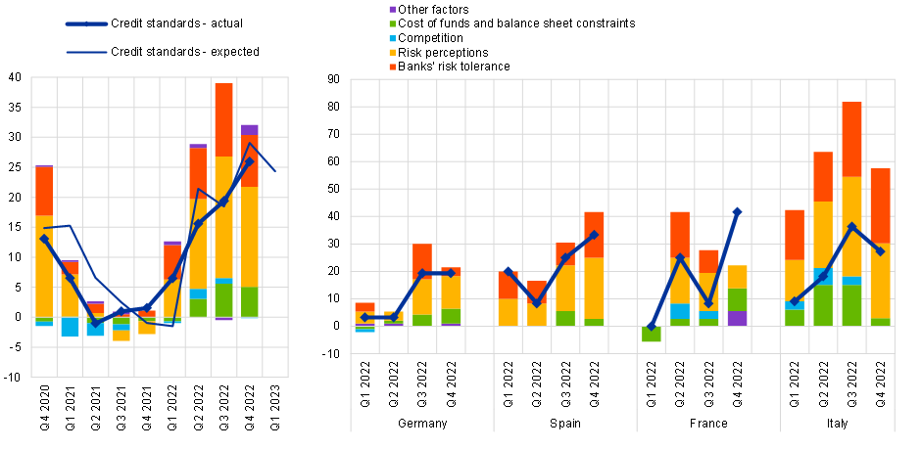
Fuente: BCE BLS.
Notas: El porcentaje neto se refiere a la diferencia entre la suma de los porcentajes de los bancos que respondieron "endurecieron considerablemente" y "endurecieron un poco" y la suma de los porcentajes de los bancos que respondieron "disminuyeron un poco" y "disminuyeron considerablemente". Los porcentajes netos de los "otros factores" se refieren a otros factores que los bancos mencionaron como factores que contribuyeron a los cambios en las normas crediticias. Las últimas observaciones son para enero de 2023 (BLS).

Gráfico 10
Cambios en las normas crediticias aplicadas a la aprobación de préstamos a los hogares para la compra de vivienda, y factores que contribuyen (porcentajes netos)
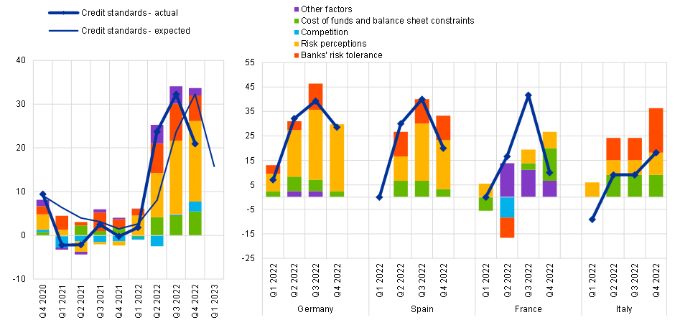
Fuente: BCE BLS.
Notas: El porcentaje neto se refiere a la diferencia entre la suma de los porcentajes de los bancos que respondieron "endurecieron considerablemente" y "endurecieron un poco" y la suma de los porcentajes de los bancos que respondieron "disminuyeron un poco" y "disminuyeron considerablemente". Los porcentajes netos de los "otros factores" se refieren a otros factores que los bancos mencionaron como factores que contribuyeron a los cambios en las normas crediticias. Las últimas observaciones son para enero de 2023 (BLS).
Datos de encuestas para hogares y empresas
Un crédito más caro y más difícil de obtener está degradando las perspectivas de los sectores económicos que son más sensibles a las condiciones de financiamiento. La evidencia de la encuesta para consumidores y empresas indica que la transferencia es continua y efectiva.
Por ejemplo, las expectativas de los consumidores sobre las tasas de interés han aumentado desde marzo de 2022, según nuestra Encuesta de expectativas del consumidor (CES). Los consumidores han aumentado sus expectativas sobre las tasas de interés de las hipotecas. Las tasas de interés que se espera que se apliquen a los préstamos para la compra de viviendas dentro de 12 meses han aumentado en aproximadamente 1,5 puntos porcentuales desde principios de 2022 (gráfico 11, panel izquierdo). En línea con estos desarrollos, la evidencia del CES también apunta a un empeoramiento de las percepciones de los hogares sobre el mercado de la vivienda, tanto para las percepciones de la vivienda como una buena inversión como para las expectativas a 12 meses para el crecimiento de los precios de la vivienda, en medio de condiciones de financiamiento más restrictivas. La proporción de encuestados que esperan un acceso más estricto al crédito (para cualquier tipo de crédito) alcanzó su punto máximo en octubre de 2022 en casi un tercio de los encuestados. Paralelamente, la proporción de encuestados que esperan solicitar una nueva hipoteca en los próximos 12 meses disminuyó al 8,9% en octubre de 2022, desde el 10,3% en abril de 2022. Comprensiblemente, en un entorno de tasas más altas, la probabilidad de solicitar la refinanciación de hipotecas (por parte de los deudores hipotecarios existentes) disminuyó a 12.2 por ciento en octubre de 2022, desde 18.1 por ciento en octubre de 2021 (Gráfico 11, panel derecho).
Gráfico 11
Expectativas medias de tipos de interés (panel izquierdo), Indicadores de solvencia crediticia (panel derecho).
(panel izquierdo: porcentaje, panel derecho: porcentaje de encuestados)
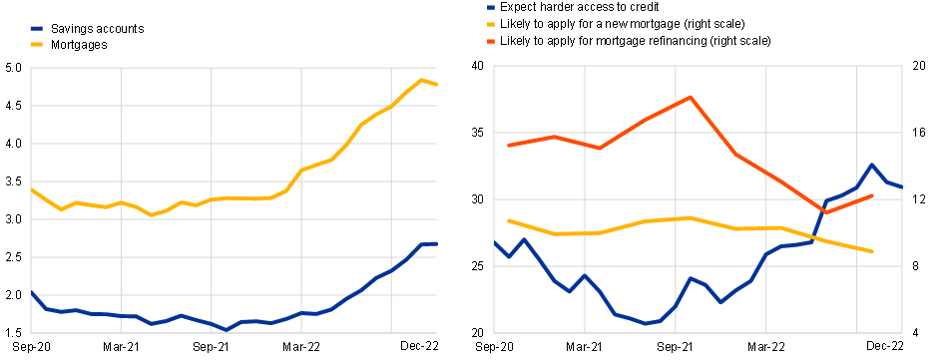
Fuentes: CES.
Notas: Panel izquierdo: Estimaciones ponderadas. Expectativas medias de tasas de interés para hipotecas y ahorros a lo largo del tiempo. La pregunta dice: "En 12 meses a partir de ahora, ¿cuál cree que será la tasa de interés de las hipotecas (en las cuentas de ahorro) en el país en el que vive actualmente?". Las últimas observaciones corresponden a diciembre de 2022.Panel derecho: Estimaciones ponderadas. Proporción de encuestados de todos los hipotecarios que esperan i) un acceso más difícil al crédito dentro de doce meses (línea azul), ii) solicitar una nueva hipoteca (línea amarilla), y iii) refinanciar su hipoteca en los próximos 12 meses (línea roja). Las últimas observaciones corresponden a octubre de 2022 y diciembre de 2022 al acceso al crédito.
Los hogares con una hipoteca de tasa ajustable, que representa aproximadamente el 8 por ciento de los hogares, están sintiendo particularmente la mordida de las tasas de interés más altas (gráfico 12, panel izquierdo). Desde julio de 2022, la proporción de hogares que informaron que las tasas de interés más bajas serían mejores para sus hogares ha comenzado a aumentar, reflejada por una proporción decreciente de aquellos que prefieren tasas de interés más altas desde septiembre de 2022. La tendencia al alza es particularmente visible entre los hogares con una hipoteca a tipo ajustable, que son los más directamente afectados por el aumento de los tipos de interés. Por el contrario, los hogares con una hipoteca de tasa fija, que no están tan inmediatamente expuestos a tasas de interés más altas, apenas cambiaron su actitud hacia los cambios en las tasas de interés.
Las expectativas de gasto de los encuestados con una hipoteca de tasa ajustable también son más sensibles a los cambios en las tasas de interés esperadas. En promedio, los encuestados tienden a reducir el crecimiento esperado del gasto real cuando aumentan sus expectativas sobre las tasas hipotecarias futuras: la respuesta típica a una expectativa de tasa hipotecaria 1.0 punto porcentual más alta es que los hogares reduzcan el gasto en 5 puntos básicos. Pero la respuesta supera los 10 puntos básicos para los hogares con una hipoteca de tasa ajustable (Gráfico 12, panel derecho).
Gráfico 12
Preferencias de los hogares por las tasas de interés (panel izquierdo), Impacto de las tasas hipotecarias esperadas en el consumo esperado (panel derecho).
(panel izquierdo: porcentaje de encuestados, panel derecho: elasticidades)
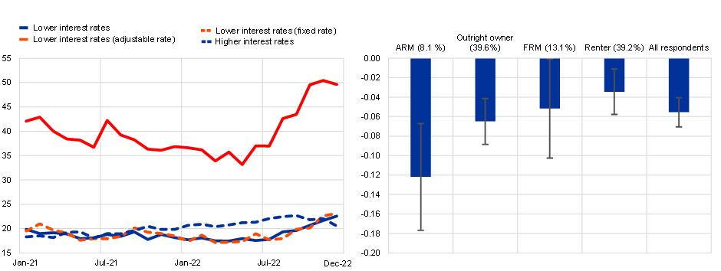
Fuentes: CES.
Notas: panel izquierdo: la pregunta dice: "En su opinión, ¿cuál de las siguientes opciones sería mejor para su hogar, dentro de 12 meses? 1) Las tasas de interés suben; 2) Las tasas de interés bajan; 3) Las tasas de interés siguen siendo las mismas; 4) El movimiento de las tasas de interés no haría una diferencia. Panel derecho: ARM significa "hipoteca de tasa ajustable". FRM significa "hipoteca de tasa fija". La estimación del panel retrocede los cambios en las expectativas de crecimiento del consumo real sobre los cambios en las expectativas de las tasas de interés hipotecarias, lo que permite que los coeficientes varíen según el tipo de hogar, al tiempo que controla la heterogeneidad no observada en la dimensión del panel y las expectativas sobre el crecimiento del ingreso. Las barras muestran las estimaciones del coeficiente medio, mientras que los bigotes muestran intervalos de confianza. El período de estimación abarca desde abril de 2020 hasta diciembre de 2022. Las acciones de cada cubo en la población total están entre paréntesis. Las últimas observaciones para ambos paneles corresponden a diciembre de 2022.
En general, la evidencia del CES sugiere que los consumidores están incorporando el impacto de las tasas de interés más altas en sus decisiones económicas, particularmente en la calibración de sus planes para el consumo discrecional. Hasta cierto punto, esto ya es visible en los datos duros entrantes. La demanda de bienes de consumo duraderos se está contrayendo, al igual que la demanda de construcción residencial, impulsada por el aumento de los costos de los insumos y las tasas de interés. Incluso si la demanda de bienes no duraderos debería verse relativamente menos afectada por el aumento de las tasas de interés, las ventas minoristas cayeron marcadamente un 2,7 por ciento en diciembre mes a mes, y un 2,8 por ciento en términos anuales (gráfico 13). En general, las ventas minoristas de la zona del euro siguieron una tendencia ligeramente negativa en 2022, impulsadas principalmente por la evolución en Alemania, Italia, los Países Bajos y, más recientemente, Francia.
Gráfico 13
Ventas minoristas (índice; Febrero 2020=100)
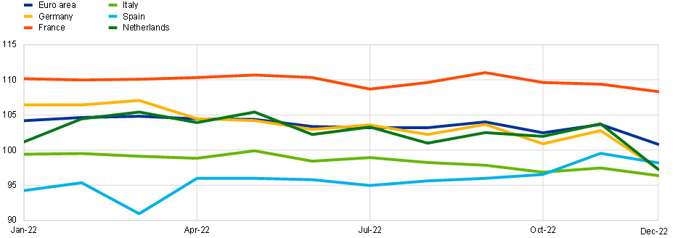
Fuentes: Eurostat y cálculos de los expertos del BCE.
Nota: Las últimas observaciones corresponden a diciembre de 2022.
La evidencia reciente de encuestas de empresas proporciona una imagen ampliamente consistente de las crecientes restricciones financieras que comienzan a restringir los niveles de producción. Las encuestas de la Comisión Europea sobre empresas y consumidores sugieren que la proporción de empresas del sector manufacturero que informan de que las limitaciones financieras son un factor que limita la producción se ha duplicado al 6 por ciento desde el comienzo de nuestro endurecimiento de la política (gráfico 14, panel izquierdo). Esta información para el sector manufacturero es ampliamente coherente con las respuestas de la última Encuesta sobre el Acceso a la Financiación de las Empresas (SAFE), en la que una proporción creciente de empresas informó que el "acceso a la financiación" era un problema muy importante para sus empresas (definido como una puntuación de al menos siete en una escala de uno a diez) en comparación con otros problemas potenciales (Gráfico 14, panel derecho).[23] Dados los retrasos en la transmisión, podría esperarse un mayor debilitamiento en los próximos trimestres.
Gráfico 14
Límites de producción (panel izquierdo) y problemas más importantes (panel derecho) a los que se enfrentan las empresas manufactureras de la zona del euro
(porcentaje de encuestados)
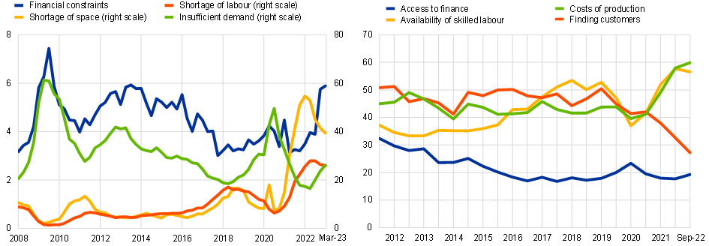
Fuentes: Panel izquierdo: Encuestas de empresas y consumidores de la Comisión Europea, Panel derecho: Encuesta sobre el acceso a la financiación de las empresas (SAFE) en la zona del euro.
Notas: panel izquierdo: porcentaje de encuestados, panel derecho: Un "gran problema" se define como una puntuación mínima de 7 en una escala del 1 al 10. La última observación es para el primer trimestre de 2023 para el panel izquierdo y septiembre de 2022 para el panel derecho.
Expectativas de inflación
Las expectativas de inflación anclan la dinámica de la inflación y codeterminan las tasas de interés reales. Una tarea básica de la política monetaria es asegurarse de que las expectativas de inflación a más largo plazo se alineen con nuestra meta del 2%. Además, las desviaciones de la meta serán más prolongadas y más costosas si los hogares, las empresas y los participantes del mercado llegan a creer que un banco central no está firmemente comprometido a asegurarse de que la inflación regrese a la meta de manera oportuna. En particular, incluso si las expectativas a largo plazo permanecieran firmemente ancladas, incluso un aumento temporal de las expectativas de inflación durante el horizonte típico de política monetaria de uno o dos años amplificaría cualquier shock inflacionario inicial al influir en las decisiones sobre precios y salarios y, en igualdad de condiciones, al impulsar la demanda a través de una reducción de las tasas de interés ajustadas a la inflación.
La fuerte «estructura temporal» con pendiente descendente de las expectativas de inflación en el CES sugiere que los consumidores de la zona del euro siguen percibiendo que el actual repunte de la inflación se está desvaneciendo claramente con el tiempo. Esperan que la inflación vuelva a acercarse a los niveles observados en el pasado, aunque se mantendrá por encima del dos por ciento durante algún tiempo (gráfico 15, panel izquierdo). Esto significa que, para un nivel dado de la tasa de política nominal, se espera que la orientación de la política monetaria se vuelva más restrictiva con el tiempo a medida que disminuya la inflación.
De hecho, las medidas de las expectativas de inflación a largo plazo de diversas fuentes –incluidas las encuestas de hogares, los pronosticadores profesionales y los instrumentos del mercado financiero– se han mantenido hasta ahora bien ancladas en torno al objetivo del 2% a mediano plazo. Los encuestados en la Encuesta de Pronosticadores Profesionales (SPF) repetidamente, durante varias rondas, esperan que la inflación disminuya constantemente en el transcurso de este año y el próximo, y que regrese a la meta en 2025 (Gráfico 16, panel derecho). La distribución de las expectativas de inflación a largo plazo se ha mantenido centrada en torno al 2 por ciento (gráfico 16, panel izquierdo). Las medidas de compensación de la inflación en los mercados financieros también se han mantenido en torno al objetivo del 2% a mediano plazo.
Los mercados financieros respondieron con firmeza a las decisiones de política adoptadas por el Consejo de Gobierno en nuestra reunión de diciembre de 2022, que dejaron claro que elevaríamos los tipos de interés a un territorio suficientemente restrictivo para asegurarnos de que la inflación volviera a nuestro objetivo del 2% a medio plazo de manera oportuna. En particular, la reacción de las medidas de compensación de la inflación basadas en el mercado en respuesta a la Comunicación de diciembre —en la que se registró una disminución sustancial de los tipos swap vinculados a la inflación a corto plazo en consonancia con un efecto de endurecimiento de la política, mientras que los tipos de los ILS a más largo plazo se mantuvieron relativamente estables— es un ejemplo de cómo nuestras decisiones de política monetaria están contribuyendo a mantener las expectativas de inflación bien ancladas (gráfico 15, panel derecho).
Gráfico 15
encuesta de expectativas de los consumidores del BCE (panel izquierdo); Movimientos intradía de las medidas basadas en el mercado de las compensaciones de inflación (de los swaps vinculados a la inflación) en torno a la reunión del Consejo de Gobierno de diciembre de 2022 (panel derecho)
(panel izquierdo: cambios porcentuales anuales; panel derecho: puntos básicos)
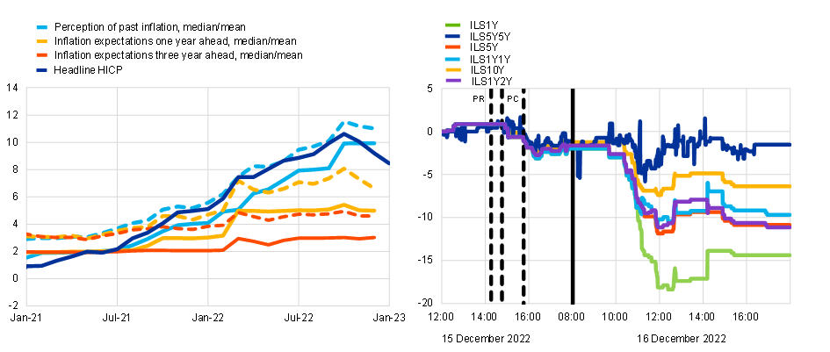
Fuentes: panel izquierdo: CES del BCE, panel derecho: cálculos de Bloomberg y BCE.
Notas: panel izquierdo: Las líneas continuas/discontinuas representan la mediana/media. Las últimas observaciones corresponden a enero de 2023 (flash) para el IPCA general, a diciembre de 2022 para el resto. Panel derecho.: "PR" (la primera línea punteada vertical) representa la publicación de la nota de prensa de política monetaria del BCE. Las dos líneas punteadas verticales a cada lado de "PC" representan el inicio y el final de la conferencia de prensa de política monetaria del BCE. Las líneas negras continuas representan la apertura de los mercados al día siguiente. Las últimas observaciones corresponden al 16 de diciembre de 2022.
Gráfico 16
Distribución de probabilidad agregada para las expectativas de inflación a más largo plazo del SPF (panel izquierdo) y el perfil de expectativas de inflación del FPS (panel derecho)
(panel izquierdo: porcentaje de encuestados; panel derecho: cambios porcentuales anuales)
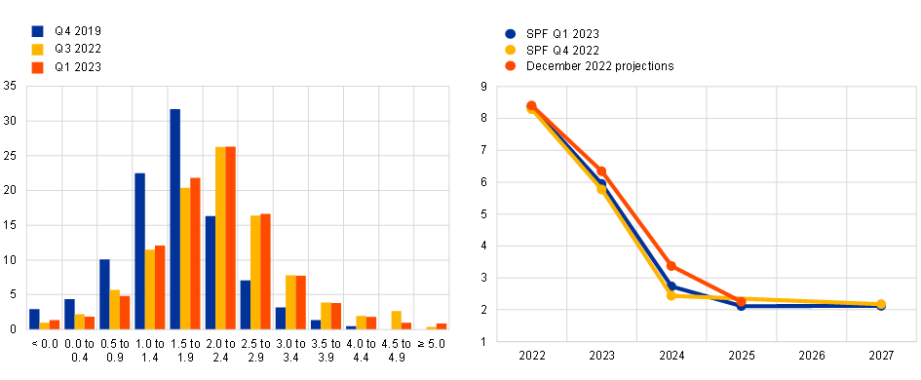
Fuentes: BCE.
Notas: Proyecciones del personal técnico (diciembre de 2022), ECB Survey of Professional Forecasters.
Transmisión en comparación con ciclos anteriores
El monitoreo continuo de la transmisión es esencial para cotejar las predicciones del modelo con la realidad sobre el terreno. Pero se vuelve especialmente urgente cuando existe una clara posibilidad de que las condiciones prevalecientes difieran de manera fundamental de las regularidades históricas que están encapsuladas en esos modelos.
Tres factores pueden distinguir el ciclo de senderismo actual de episodios de ajuste anteriores. El primero se refiere a la velocidad excepcional del ciclo de senderismo actual en comparación con los precedentes relevantes en la historia reciente. El segundo se refiere a los cambios estructurales que pueden haber alterado la transmisión de un determinado impulso político en la zona del euro. Y el tercer factor son las implicaciones de que los ciclos de alza se sincronicen entre los principales bancos centrales.
El endurecimiento de políticas más agudo registrado
Comparar el ciclo de senderismo actual con los anteriores es un desafío por tres razones. En primer lugar, el actual ciclo de subida de tipos comenzó hace solo seis meses, y se espera que la mayor parte de los efectos de la tubería se materialicen en los próximos meses y años. En segundo lugar, para comprender cómo se está filtrando la política monetaria a través de la economía, es importante considerar no solo el nivel que las tasas de interés han alcanzado hoy, sino también la velocidad a la que se han elevado durante un período de tiempo relativamente comprimido. La subida acumulada de 300 puntos básicos desde julio de 2022 es el ciclo de subida de tipos más rápido de la historia de la zona del euro. En tercer lugar, el inicio del ciclo de alzas puso fin a una era de tasas de política negativas y marcó la primera subida de tasas desde 2011. Como ha encontrado la literatura disponible que estudia las tasas negativas, las no linealidades pronunciadas fueron evidentes en el impacto relativo de reducciones de tasas de igual tamaño dependiendo de si ocurrieron en territorio positivo o negativo. Esto significa que uno puede esperar legítimamente que tales efectos no lineales también sean relevantes para mover las tasas de regreso a territorio positivo después de un largo período por debajo de la línea cero. En otras palabras, el ciclo de subida de tipos no sólo puede diferir de los observados en la historia cuantitativamente, sino también cualitativamente.
El gráfico 17 muestra que la trayectoria actual de tipos supera cualquier ejemplo histórico dado en la imagen, al menos en las fases anteriores de progresión para las que son comparables. Dicho esto, la trayectoria es relativamente similar al menos a dos precedentes históricos (la respuesta del Bundesbank a los riesgos inflacionistas derivados de la unificación alemana a principios de la década de 1990 y la rápida normalización de los tipos de interés oficiales por parte del BCE tras la unión monetaria durante 1999-2000).
Sin embargo, al menos durante el período para el que podemos hacer comparaciones, el impacto de nuestras subidas de tipos en los tipos de interés y en los volúmenes de crédito ha sido más fuerte y más rápido. Es interesante observar que, a pesar de seguir trayectorias similares durante el período anterior al inicio de los respectivos ciclos de subida, la evolución del crédito total a las empresas ya está mostrando signos de moderación, mientras que el crédito comercial tardó más en alcanzar un punto de inflexión en los otros dos episodios. Por supuesto, si estas condiciones más estrictas lograrán amortiguar suficientemente la demanda y, por lo tanto, desacelerar la inflación marcadamente, es demasiado pronto para concluir y sigue siendo un tema abierto.
Gráfico 17
Variables macrofinancieras clave durante los ciclos de subida.
(cambios acumulativos en puntos porcentuales para los tipos de interés oficiales y de los tipos de interés de los préstamos; índice (t=1) para el resto)
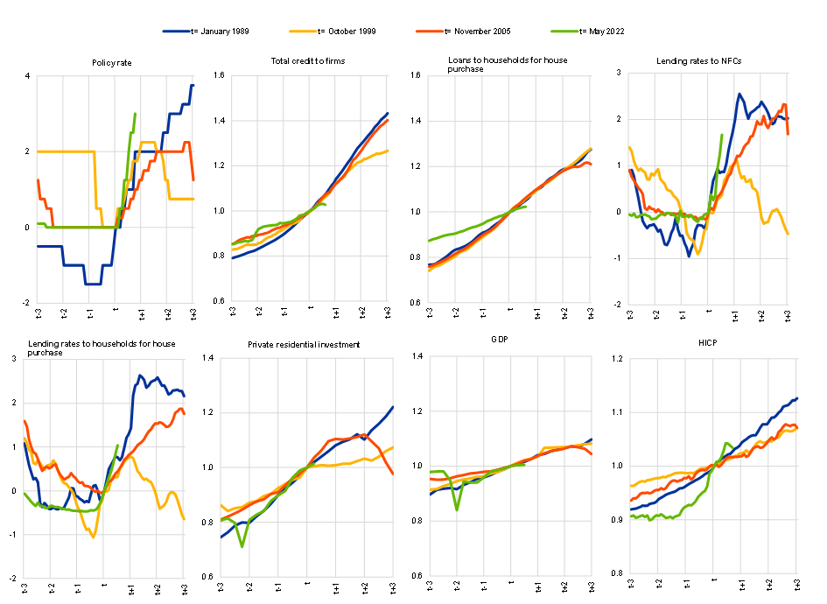
Fuentes: Cálculos del BCE, Eurostat y expertos del BCE.
Notas: El tipo de interés oficial pertinente para el BCE es el tipo lombardo hasta diciembre de 1998, el tipo principal de las operaciones de financiación hasta mayo de 2014 y el tipo de la facilidad de depósito posteriormente. El crédito total a las empresas incluye los préstamos de los bancos y los títulos de deuda emitidos por las sociedades no financieras. Los préstamos de las instituciones financieras monetarias a empresas y hogares se ajustan para tener en cuenta las ventas, la titulización y la mancomunación de efectivo. No se dispone de datos sobre títulos de deuda e inversiones privadas residenciales anteriores a 1989, que se han estimado. Las últimas observaciones corresponden a diciembre de 2022 para los tipos de interés y los préstamos a préstamos, enero de 2022 para el IPCA, febrero de 2022 para el tipo de interés de la facilidad de depósito, al 3T de 2022 para la inversión residencial privada y al 4T de 2022 para el PIB.
La dimensión internacional
Además de las circunstancias extraordinarias, el BCE no está solo en su histórico ciclo de subida de tipos. Dados los impulsores globales del aumento de la inflación (shocks energéticos, cuellos de botella en la cadena de suministro global), los principales bancos centrales de todo el mundo han aumentado simultáneamente las tasas de interés a un ritmo histórico. El factor global común también es evidente en el comportamiento de los precios de los activos, ya que los precios de los activos de la zona del euro se han vuelto más sensibles a las noticias macroeconómicas estadounidenses. Desde el punto de vista empírico, los efectos de contagio a medio plazo derivados del endurecimiento de la Reserva Federal a la actividad real y la inflación de la zona del euro son grandes y, en algunas dimensiones, de hecho tan grandes como los efectos sobre la propia economía estadounidense (gráfico 18). Ha sido y seguirá siendo importante que los bancos centrales, en sus deliberaciones sobre políticas, no solo tengan en cuenta los efectos de sus propias políticas, sino también las de sus pares globales.
Gráfico 18
Impacto estimado del endurecimiento de la Reserva Federal de los Estados Unidos en la producción industrial (PI), el índice de precios al consumidor (IPC), el comercio y los precios de determinados activos financieros y productos básicos (en porcentaje con respecto al valor de referencia)
(en % desde el valor basal)
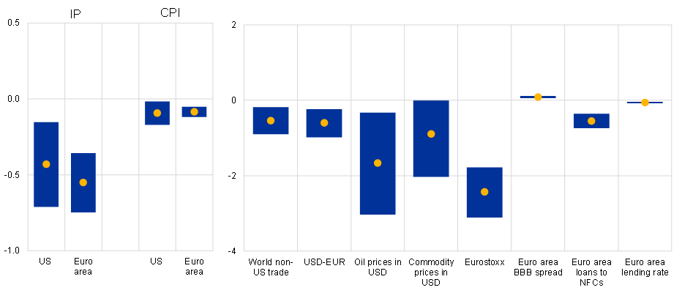
Fuentes: Cálculos del personal del BCE y del BCE.
Notas: Los puntos amarillos muestran la estimación puntual de las respuestas de impulso y las barras azules 68% de las bandas de confianza. Las estimaciones puntuales mostradas son los efectos máximos/mínimo en un horizonte de 24 meses. Estimaciones obtenidas del uso de los shocks de política monetaria estadounidense basados en la alta frecuencia (suma de los shocks convencionales, Odyssean forward guidance y QE) de Jarocinski (2021) en proyecciones locales mensuales suaves. El período de muestra abarca de 1991 a 2019.
Cambios estructurales en la financiación de las empresas y los hogares
Los cambios estructurales son otro desafío que nos obliga a reevaluar nuestros marcos de modelización y a aumentarlos con más pruebas sobre la evolución del proceso de transmisión de la política monetaria. Un ejemplo es la estructura de la deuda del sector privado. Por ejemplo, a medida que aumentan las tasas de política monetaria, se puede esperar que cada vez más empresas opten por un vencimiento más corto y una deuda de tasa flexible, lo que podría magnificar el impacto de la política monetaria en la inversión. Las empresas ya han cambiado su estructura de deuda lejos de los vencimientos largos. En 2021, alrededor del 25% de los nuevos préstamos tenían un vencimiento de más de un año, mientras que la reversión hacia niveles más cercanos a los observados hace unos 10-15 años, caracterizada por vencimientos más cortos y un mayor recurso a la deuda a tipo flexible (gráfico 19, panel izquierdo). Cabría esperar nuevos cambios en respuesta al actual ciclo de subida de tipos. Este comportamiento podría traducirse en una mayor sensibilidad de los gastos por intereses de las empresas a los cambios de política monetaria. Esto, a su vez, significa una contracción más fuerte de los flujos de efectivo corporativos cuando aumentan las tasas de política monetaria. Con el tiempo, las empresas que ya enfrentan fricciones de financiamiento pueden verse más afectadas por este "canal de tasa flotante" de la política monetaria, amplificando la transmisión de la política monetaria convencional.
Gráfico 19
Proporción de nuevos préstamos a empresas por período de fijación (panel izquierdo); Relación entre el riesgo de incumplimiento de las empresas y el apalancamiento neto por el costo del servicio de la deuda (panel derecho)
(Panel izquierdo: Porcentaje como porcentaje de nuevos préstamos; Panel derecho: Eje X – Nivel de deuda neta como porcentaje de los activos totales; Eje Y – Frecuencia de incumplimiento esperada en porcentajes)
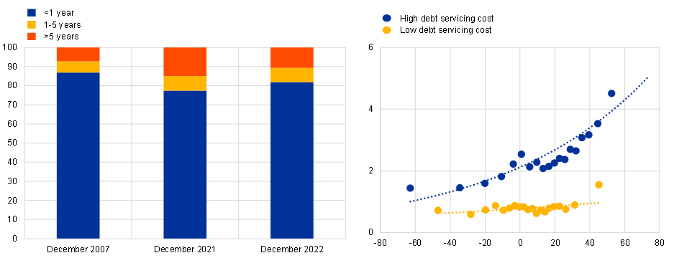
Fuentes: BCE (MIR), Worldscope, Refinitiv, Moody's y cálculos del personal técnico del BCE.
Notas: Panel izquierdo: las últimas observaciones corresponden a diciembre de 2022.
Panel derecho: los costos altos del servicio de la deuda son los que están por encima de la mediana, mientras que los bajos costos del servicio de la deuda son los que están por debajo de la mediana. La deuda neta se mide como un porcentaje del valor agregado. El gráfico es una dispersión de contenedores. Las últimas observaciones son para el segundo trimestre de 2.
Las restricciones de financiamiento también pueden aumentar en medio de costos más elevados del servicio de la deuda, ya que las probabilidades de incumplimiento aumentan con una disminución en los niveles de actividad esperados y un aumento de las tasas de interés (gráfico 19, panel derecho). Los intermediarios financieros juzgan a las empresas por sus probabilidades de incumplimiento y probablemente restringirán el crédito para aquellos prestatarios considerados demasiado riesgosos: una medida comúnmente utilizada del riesgo del prestatario son las frecuencias de incumplimiento esperadas (FED) con un año de anticipación. En línea con el modelo de tipo Merton subyacente a los cálculos, los datos sobre empresas individuales apuntan a una relación positiva entre los FED y el apalancamiento neto. Sin embargo, lo que también puede observarse, al menos en algunas muestras examinadas, es que la sensibilidad de los FED al apalancamiento neto también aumenta cuando aumentan los costes del servicio de la deuda. Esto puede sugerir que un entorno de elevados costos del servicio de la deuda también podría traducirse en mayores probabilidades de incumplimiento y, por lo tanto, en posibles aumentos de las restricciones de financiación de las empresas. [24]
Además, las estructuras de financiación firmes no solo han cambiado en relación con las estructuras de vencimiento, sino también en términos del papel relativo de los diferentes instrumentos de deuda. Si bien la financiación firme sigue siendo predominantemente bancaria en la zona del euro, la financiación de bonos ha aumentado considerablemente en los últimos quince años (gráfico 20). Antes del inicio de la normalización de la política monetaria del BCE, la proporción de bonos había alcanzado un máximo de alrededor del 30% en 2021. Los aumentos en la financiación de bonos reflejaron en gran medida las restricciones a la oferta de crédito: después de la gran crisis financiera y durante la consiguiente crisis de la deuda soberana, los bancos redujeron su oferta de crédito a la economía y las grandes empresas utilizaron el "neumático de repuesto" de los mercados de bonos para financiarse.[25] Posteriormente, la evolución se vio favorecida por los programas de compra de bonos corporativos del BCE y las condiciones de financiación favorables en general.
Gráfico 20
Ratio de bonos sobre préstamos en las sociedades no financieras de la zona del euro
(proporción)
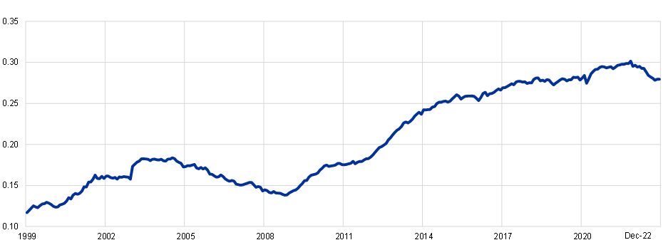
Fuentes: BCE (BSI, CSEC).
Notas: Los datos abarcan las NFC. Los préstamos y los bonos son acciones ficticias. La última observación es para diciembre de 2022.
A medida que el financiamiento firme cambia del financiamiento bancario al financiamiento de bonos, la sensibilidad de la actividad económica a los cambios en la tasa de política a corto plazo puede disminuir, ya que la mayor duración de los bonos aísla el stock de deuda de los cambios en las tasas. Sin embargo, al mismo tiempo, la sensibilidad total a los movimientos de la tasa de política a largo plazo y de la curva de rendimiento general podría aumentar, a través de una nueva emisión. Las diferencias en la transmisión, según las cuales las empresas que utilizan más bonos se ven más directamente afectadas por los cambios en las tasas a largo plazo que por las tasas a corto plazo, reflejan este hecho de que el vencimiento típico de los bonos corporativos es más alto que para los préstamos.[26]
La financiación firme a través de los mercados de bonos puede ser frágil en un contexto de normalización de las políticas y, por lo tanto, puede amplificar la reducción del riesgo (gráfico 21). A medida que comenzó el proceso de normalización de la política monetaria y los tipos aumentaron en toda la estructura a plazos, la emisión de bonos se agotó a lo largo de 2022, lo que se tradujo en una disminución de la proporción de bonos en relación con los préstamos. Además, los datos a nivel de empresa sugieren que la normalización monetaria en curso no es neutral con respecto al perfil de riesgo de los emisores de bonos, ya que las empresas más riesgosas han reducido más vigorosamente su participación en nuevos bonos desde junio de 2022. Dada la mayor sensibilidad de los mercados de bonos al riesgo durante este período, el papel de los bancos en la financiación de la economía se hizo más prominente. Más recientemente, el aumento de las tasas de préstamos bancarios ha reducido la brecha entre el costo de los bonos y la financiación bancaria, y algunos emisores de alto grado regresaron al mercado de bonos en enero de 2023. Por último, un recurso más firme a los mercados de bonos también expone a las empresas más directamente a las condiciones monetarias externas, habida cuenta de los efectos de contagio en los mercados del euro y de bonos en moneda extranjera (gráfico 22).
Gráfico 21
Cambios en la proporción de bonos emitidos por riesgo de incumplimiento firme después de junio de 2022
(eje x: frecuencia de incumplimiento esperada a 1 año en puntos porcentuales, eje y: flujos de bonos en puntos porcentuales del total de nuevos flujos de crédito, cambios en relación con el promedio de enero de 2019 a mayo de 2022)
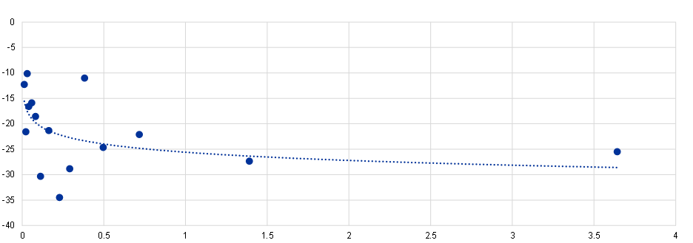
Fuentes: Moody's Analytics, Refinitiv, Anacredit, CSDB y cálculos del personal del BCE.
La última observación es para agosto de 2022.
Gráfico 22
Emisiones de bonos en monedas en euros y no pertenecientes al euro por empresas de la zona del euro
(miles de millones EUR, medias móviles)
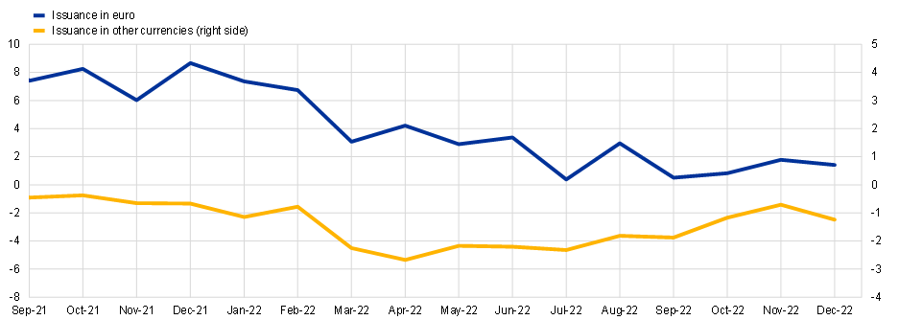
Fuentes: Cálculos del personal del BCE (CSEC) y del BCE.
Notas: Los datos se suavizan mediante una ventana centrada en 7 meses.
La última observación es para diciembre de 2022.
Por último, el cambio en las estructuras de financiación no se ha limitado al sector empresarial. Los hogares también han comenzado a recurrir a hipotecas de tipo flexible (gráfico 23, panel izquierdo). En medio de la normalización de la política monetaria, los hogares de la zona del euro también tienden a ser más propensos a iniciar hipotecas de tipo flexible que en el pasado reciente. De hecho, trabajos empíricos recientes sugieren que, en los países de la zona del euro, aquellos con porcentajes históricamente más altos de hipotecas de tipo flexible también experimentaron contracciones más fuertes del consumo tras un endurecimiento de la política monetaria (gráfico 23, panel derecho).[27] Un aumento generalizado de la proporción de tipos flexibles de las hipotecas podría traducirse así en un mecanismo ampliado de transmisión de la política monetaria al consumo.
Al mismo tiempo, la importante cantidad de exceso de ahorro acumulado por los hogares de la zona del euro durante la pandemia de COVID-19 (gráfico 24) seguirá actuando como amortiguador del consumo durante este período de elevada inflación y ejercerá una presión a la baja sobre el precio del capital. Por lo tanto, ambos efectos podrían amortiguar la transmisión de tasas de política monetaria más altas a la economía y la inflación. Sin embargo, el apoyo a una mayor demanda puede ser solo parcial: en primer lugar, una gran parte del exceso de ahorro acumulado durante la pandemia se acumuló en los hogares más ricos con una menor propensión al consumo y, en segundo lugar, es probable que una parte sustancial del exceso de ahorro se reabsorba a través de una dinámica de endeudamiento más débil y, entre los hogares de menores ingresos, para financiar los aumentos de precios de productos esenciales como alimentos y calefacción. En este contexto, también es importante tener en cuenta que, en general, los hogares de la zona del euro tienen niveles de endeudamiento inferiores a los de Estados Unidos, lo que puede explicar parte de la diferencia en la transmisión en la zona del euro en comparación con Estados Unidos.
Gráfico 23
Participación hipotecaria a tipo fijo y respuesta del consumo al shock de política monetaria contractiva
(Panel izquierdo: proporción de hipotecas variables como porcentaje de nuevos préstamos; panel derecho: eje X: proporción de hipotecas fijas como porcentaje del total de nuevos negocios, eje Y: reacción máxima del consumo (porcentaje) después de un endurecimiento de 25 puntos básicos de la tasa de política monetaria)
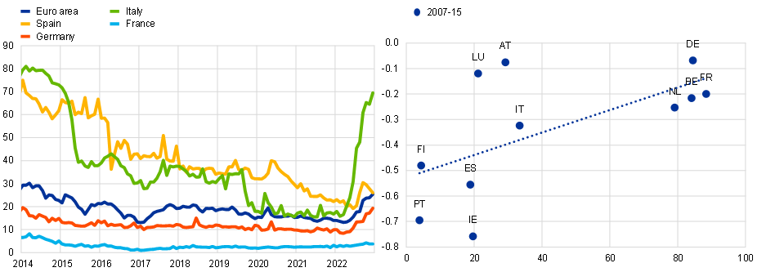
Fuentes: BCE (MIR), cálculos de los servicios del BCE y Corsetti et al. (2020).
Notas: El panel de la derecha muestra los impactos máximos del shock de la política monetaria sobre el consumo y la proporción promedio de hipotecas fijas en 2007-15, como se informó en Corsetti et al. (2020).
La última observación es para diciembre de 2022.
Gráfico 24
Exceso de ahorro de los hogares durante la pandemia
(panel izquierdo: Exceso de flujos de ahorro de los hogares, miles de millones EUR (ajustados estacionalmente), panel derecho: Stock de exceso de ahorro acumulado de los hogares (miles de millones EUR, aumento acumulado desde 2019T4)
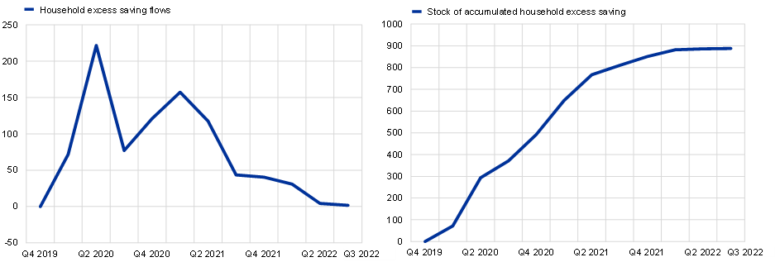
Fuentes: Eurostat, cálculos de los expertos del BCE.
Notas: Los flujos de ahorro de los hogares excedentes se calculan multiplicando la diferencia entre la tasa de ahorro real y la tasa de ahorro en 2019T4 para cada trimestre por los ingresos reales de cada trimestre. La última observación es para el tercer trimestre de 2022.
Cambios estructurales en el sistema bancario
Otra cuestión pendiente es en qué medida la mejora de los niveles de capitalización de las entidades de crédito de la zona del euro afectará a la transmisión de la política monetaria.
En el contexto de la evolución de la normativa, la puesta en marcha de la supervisión bancaria europea y un mayor control del mercado, el sector bancario de la zona del euro se ha capitalizado mejor y ha prestado más atención a la identificación temprana de riesgos y vulnerabilidades. Una mayor capitalización bancaria, en teoría, debería permitir una transmisión fluida de la política monetaria a las condiciones crediticias, ya que se reduce el riesgo de una contracción del crédito a medida que aumentan las tasas.[28] La ratio de capital de nivel 1 ordinario (CET1) de las entidades de crédito de la zona del euro ha aumentado sustancialmente desde el establecimiento de la supervisión bancaria europea (gráfico 25). Esto les permitió formar parte de la solución durante la pandemia de COVID-19, respaldando la necesidad sin precedentes de préstamos de liquidez de emergencia de la economía de la zona del euro.
La mejora de la supervisión regulatoria y supervisora ha dado lugar a prácticas de gestión de riesgos más prudentes, lo que ha contribuido a endurecer las normas crediticias incluso en períodos en que estas últimas se relajaron gracias a la acomodación de la política monetaria (gráfico 26). La disminución del riesgo de las carteras de préstamos estuvo acompañada de una liquidación más eficiente de los activos heredados (gráfico 27), lo que garantizó que el fortalecimiento de la capacidad de intermediación de los bancos fuera persistente y resistente a la evolución adversa.[29] Incluso ahora, en un contexto de endurecimiento de la política monetaria, los colchones de capital adicionales y las prácticas prudenciales cultivadas durante la última década actúan como un baluarte natural contra un deterioro injustificado y desordenado de las condiciones de financiamiento para la economía real.
La experiencia durante la pandemia también ha demostrado que las medidas de política microprudencial y macroprudencial pueden complementar la política monetaria, lo que aumenta la resiliencia general de la intermediación bancaria en la zona del euro. A medida que las entidades de crédito de la zona del euro se han adaptado a la evolución del panorama regulatorio y supervisor, las autoridades de política monetaria, las autoridades microprudenciales y macroprudenciales han perfeccionado su comprensión y han compartido experiencias sobre cómo las diferentes áreas de política pueden complementarse entre sí para lograr objetivos comunes.[30] Por ejemplo, hay pruebas de que las medidas de alivio de capital en el punto álgido de la pandemia de COVID-19 aumentaron la eficacia de las operaciones de financiación a plazo más largo con objetivo específico para apoyar el flujo de crédito bancario a la economía real.[31]
Gráfico 25
Evolución de la ratio CET1 y requerimientos de capital
(porcentajes)
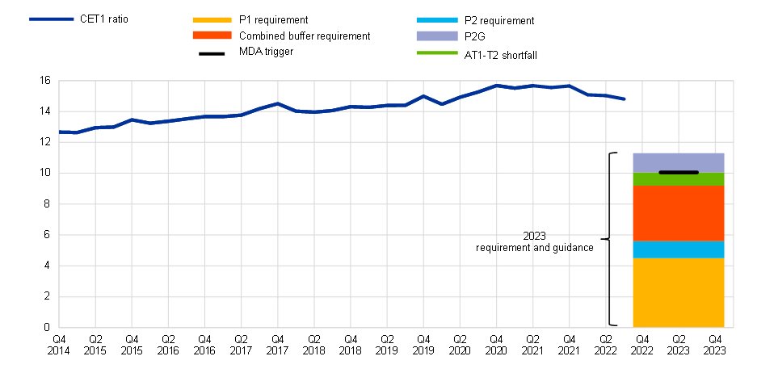
Fuentes: Información supervisora del BCE y cálculos del personal del BCE.
Notas: Las ratios de capital CET1 se basan en datos de un panel equilibrado de 103 entidades significativas bajo la supervisión del BCE. La muestra se ha ajustado para tener en cuenta las principales fusiones y adquisiciones. los niveles de CET1, los colchones sistémicos y el cálculo de CBR (requisitos combinados de colchón) al tercer trimestre de 2022. P1 significa Pilar 1; El requisito P2 (Pilar 2) y P2G (Pilar 2 Orientación) se basan en las decisiones del PRES de 2022 aplicables a partir del 1 de enero de 2023, sobre la base de una muestra de 100 bancos sujetos al PRES. El disparador MDA (Maximum Distributable Amount) indica el nivel por debajo del cual los bancos enfrentan restricciones en la cantidad de ganancias distribuibles. Los bancos deben cumplir tanto P1 como P2R con un mínimo del 56,25% de CET1 y pueden cumplir el resto con AT1 y T2, con un máximo del 25% de T2. El hecho de no disponer de suficiente AT1 o T2 crea un déficit que los bancos deben cubrir con un CET1 adicional, que es el que se muestra en el gráfico.
La última observación es para el tercer trimestre de 2022.
Gráfico 26
Normas crediticias de las NFC e impacto de los requisitos de supervisión y reglamentación en las normas crediticias
(porcentajes netos de bancos)
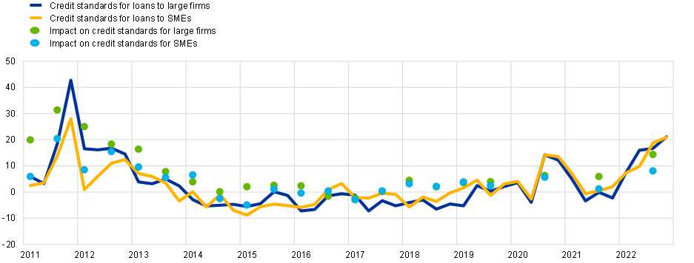
Fuentes: BCE (Bank Lending Survey).
Notas: Los porcentajes netos se definen como la diferencia entre la suma de los porcentajes de los bancos que respondieron "endurecieron considerablemente" y "endurecieron un poco" y la suma de los porcentajes de los bancos que respondieron "disminuyeron un poco" y "disminuyeron considerablemente". La pregunta se refiere a las acciones regulatorias o de supervisión relacionadas con el capital, el apalancamiento, la liquidez o las provisiones que se han aprobado / implementado recientemente o que se espera que se aprueben / implementen en un futuro próximo. "PYME" denota pequeñas y medianas empresas.
Última observación: 2022T4.
Gráfico 27
Evolución de los coeficientes de morosidad y probabilidades de impago
(porcentajes)
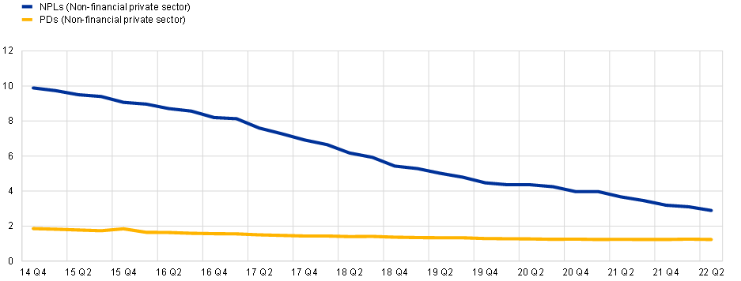
Fuentes: Información Supervisora del BCE y cálculos del personal del BCE.
Notas: Basado en un panel equilibrado de entidades significativas (92 entidades significativas) bajo la supervisión del BCE que comunican datos FINREP en base consolidada. La muestra se ha ajustado para tener en cuenta las principales fusiones y adquisiciones. Los préstamos dudosos (NPL) y la probabilidad de impago (PD) se refieren a préstamos a los sectores privados no financieros (es decir, sociedades no financieras y hogares).
Última observación: 2022T2.
La consolidación y la racionalización de costes han contribuido a una mejora sostenida de la rentabilidad bancaria, aumentando la resiliencia del sistema bancario de la zona del euro y reduciendo los riesgos de una transmisión desigual de la política monetaria. La rentabilidad del sector bancario influye en la capacidad de intermediación, la transmisión de políticas prudenciales y monetarias, así como en la capacidad de las empresas para invertir en proyectos innovadores.
La evolución de la rentabilidad de los fondos propios (ROE) de las entidades de crédito de la eurozona, salvo la caída por la pandemia de COVID-19, es un testimonio de las mejoras de eficiencia logradas en la última década, también bajo el impulso de las autoridades supervisoras y la dinámica del mercado que favoreció la consolidación del sector bancario. En ese contexto, el alivio de los costes de financiación provocado por la flexibilización de la política monetaria entre 2014 y 2021 dio tiempo a los bancos para mejorar y adaptar sus modelos de negocio al panorama cambiante, dejándolos en una posición más cómoda cuando el nivel general de los tipos de interés comenzó a subir.
Un sistema bancario estructuralmente más rentable es inherentemente más resistente y menos dependiente de las medidas de apoyo público.[32] En el contexto del endurecimiento de la política monetaria en curso, esto ayudará a preservar una transmisión de la política monetaria basada en el buen funcionamiento de los bancos, reduciendo los riesgos de que un menor apetito de riesgo de los intermediarios financieros en medio del enfriamiento de la economía pueda sentar las bases para una transmisión desigual de la política monetaria.
Dicho esto, siguen existiendo focos de vulnerabilidad, especialmente a lo largo de las dimensiones que habían surgido con la crisis financiera mundial. Por ejemplo, a pesar de la mejora de la rentabilidad de los bancos, las medidas del coste de las acciones –la rentabilidad que exigen los inversores– siguen estando muy por encima del ROE, lo que se refleja en las valoraciones bancarias persistentemente bajas (gráfico 28).[33]
Gráfico 28
Evolución de la relación precio/valor contable
(proporción)
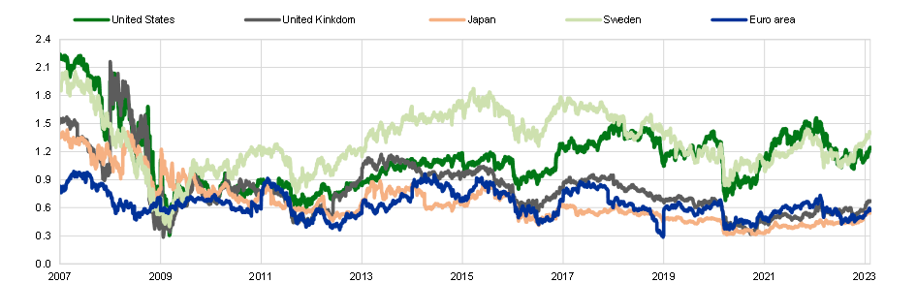
Fuentes: Refinitiv.
Notas: Ratios precio/valor contable para el sector bancario de países seleccionados.
Última observación: 7 de febrero de 2023.
Por último, desde 2009, la importancia de las entidades de crédito en la intermediación financiera de la zona del euro ha disminuido en favor de las instituciones financieras no bancarias. Los préstamos directos de instituciones financieras no bancarias al sector privado son relativamente pequeños en la zona del euro en general, con notables excepciones concentradas en unos pocos países. Pero esas instituciones desempeñan un papel dominante en la tenencia de bonos soberanos y corporativos y su balance ha aumentado constantemente desde la crisis financiera mundial (gráfico 29). Por lo tanto, la reducción del papel relativo de los préstamos sobre los bonos (gráfico 20) se ha traducido desde la crisis financiera mundial en una disminución de la importancia de los bancos en la transmisión monetaria en comparación con las instituciones financieras no bancarias. Investigaciones recientes demuestran que la transmisión de la política monetaria a través de los bancos tradicionales y las instituciones financieras no bancarias difiere de manera no trivial, pero sigue siendo eficaz frente a un conjunto de herramientas monetarias cambiante y un mandato del banco central en evolución.[34] Esto se ha reflejado bien en la revisión de la estrategia de política monetaria del BCE.[35]
Gráfico 29
Tenencias de activos financieros en la zona del euro
(Billones de euros)
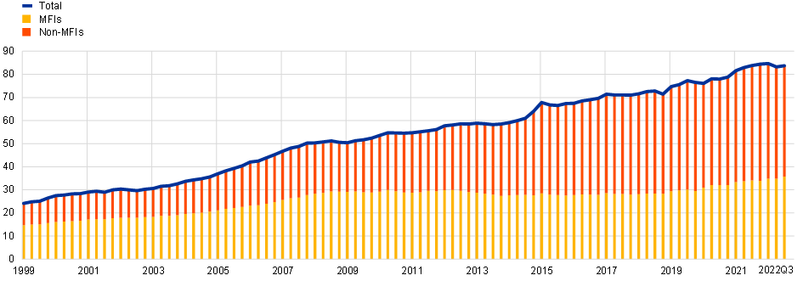
Fuente: Cuentas de la zona del euro.
Notas: Las instituciones no microfinancieras incluyen compañías de seguros y fondos de pensiones (ICPF), fondos de inversión (IF) y otros intermediarios financieros (OFI). Las IFM excluyen el Eurosistema. Los cálculos se basan en valores de mercado.
La última observación es para el tercer trimestre de 2022.
Cambios estructurales en la economía en general
Más allá de los cambios en las estructuras de financiación, los cambios en el entorno macroeconómico más amplio de los últimos años pueden tener un impacto en la transmisión de nuestra política monetaria.
Un ejemplo es que una parte importante y creciente del valor añadido bruto (VAB) en la zona del euro se genera en el sector servicios (gráfico 30, panel izquierdo).[36] Dada la menor intensidad de capital de los servicios en relación con la construcción o la producción de bienes, el sector de servicios puede ser menos sensible a la política monetaria, lo que implica un canal de transmisión de tasas de interés más débil. Esta hipótesis se ve confirmada por la evidencia empírica reciente que subdivide el VAB regional en sus componentes intensivos en capital y mano de obra (gráfico 30, panel derecho). Este desglose muestra que el impacto máximo de un cambio exógeno en las tasas de interés de política sobre la producción intensiva en capital es el doble del impacto máximo en la producción intensiva en mano de obra. Pero la contracción en este último parece ser más persistente, lo que, junto con pruebas complementarias, apunta a cierta histéresis del mercado laboral que prolonga los efectos reales de la política monetaria.[37] Si estos patrones se han intensificado durante los años transcurridos desde que estalló la pandemia de COVID-19 sigue siendo un tema abierto, ya que la caída de la actividad en el sector servicios relacionada con las medidas de confinamiento en 2020 y 2021 se compensó en gran medida durante la reapertura de la economía en 2022. Además, si el creciente papel de los activos intangibles para los ingresos de las empresas –con un papel creciente para el comercio electrónico y las innovaciones sustanciales en la industria farmacéutica como ejemplos principales– resulta ser una tendencia persistente, podría respaldar una mayor sensibilidad a los tipos de interés, ya que un papel cada vez mayor de los activos intangibles significa que las valoraciones de las acciones pueden resultar más sensibles a los cambios en los tipos de interés que en el pasado.
Gráfico 30
Participación de los servicios en el valor añadido bruto y la respuesta sectorial al shock de política monetaria contractiva
(panel izquierdo: proporción del valor añadido bruto (VAB) generado en el sector servicios (en porcentaje), panel derecho: eje y: impacto del aumento de la tasa de 100 puntos básicos en la producción regional en el sector intensivo en capital (rojo) y en la producción intensiva en mano de obra (azul) en la media de la muestra (en porcentaje). Eje X: IRF (en años).)
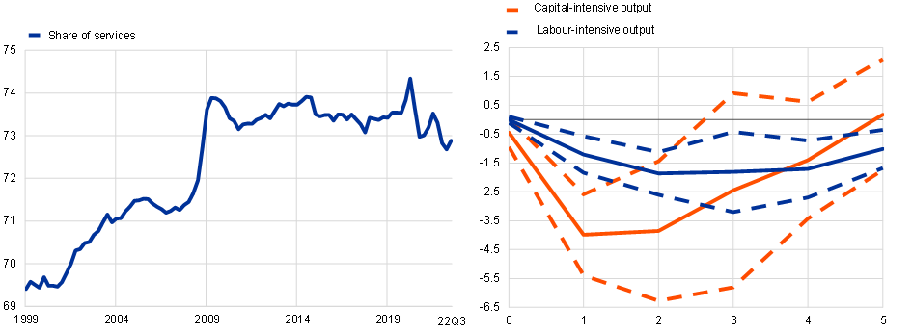
Fuentes: panel izquierdo: Eurostat, cálculos del BCE. Panel derecho: Hauptmeier, S., Holm-Hadulla, F. y Nikalexi, K. (2020), «Monetary policy and regional inequality», serie de documentos de trabajo, n.º 2385, BCE.
La última observación es para el tercer trimestre de 2022.
Conclusión
En resumen, la mejor manera de servir a nuestras decisiones de política monetaria es confiar en un amplio conjunto de herramientas analíticas. Los modelos macroeconómicos proporcionan orientación sobre cómo un determinado ajuste de política monetaria debería afectar típicamente a la economía y la inflación, y cómo se desarrolla el proceso de transmisión, incluidos los retrasos en la transmisión. Pero, al rastrear el impacto dinámico de un impulso político hasta sus efectos finales, también debemos monitorear constantemente el progreso y actualizar nuestras evaluaciones de cómo funciona el mecanismo de transmisión en las condiciones actuales, teniendo debidamente en cuenta la configuración específica de las condiciones financieras y económicas prevalecientes.
Aplicado al contexto actual de la zona del euro, este doble enfoque conduce a una evaluación intermedia de que nuestras acciones de política monetaria están endureciendo claramente las condiciones financieras, reduciendo los volúmenes de crédito y alterando el comportamiento de los hogares y las empresas.[38] Al mismo tiempo, gran parte del impacto final en la inflación de nuestras medidas de política hasta la fecha todavía está en preparación. Con el tiempo, nuestra política monetaria asegurará que la inflación vuelva a nuestra meta de manera oportuna.
Pero también he enumerado algunas de las fuentes de incertidumbre sobre el mecanismo de transmisión que requieren una mente abierta sobre la escala precisa del endurecimiento de la política monetaria que será necesario para lograr este resultado. Además, como se indica en la introducción, la calibración de la orientación de la política monetaria debe revisarse periódicamente en consonancia con la información entrante sobre la dinámica de la inflación subyacente, especialmente en el contexto de las notables perturbaciones que han afectado a la zona del euro y a las economías mundiales en los dos últimos años. El enfoque del Consejo de Gobierno, dependiente de los datos, reunión por reunión, para fijar los tipos de interés es adecuado para facilitar el necesario análisis continuo de estas cuestiones.
- Agradezco a Stefan Gebauer, Thomas McGregor, Niccolò Battistini, Alina Bobasu, Lorenzo Burlon, Evangelos Charalampakis, Virginia Di Nino, Johannes Gareis, Max Lampe, Valerie Jarvis, Antoine Kornprobst, Thomas Kostka, Falk Mazelis, Caterina Mendicino, Georg Müller, Alberto Musso, Pedro Neves, Giulio Nicoletti, Annukka Ristiniemi, Arthur Saint-Guilhem, Elisa Saporito, Grigor Stoevsky y Sofia Velasco por sus contribuciones a este discurso.
- Véase, entre otras contribuciones, Dow, J.C.R. y Saville, I.D., A Critique of Monetary Policy: Theory and British Experience, Oxford University Press, 1989. Para una visión general de la carrera de J.C.R. Dow, véase Britton, A. (2000), "John Christopher Roderick Dow, 1916-1998", Proceedings of the British Academy, 105, pp. 397-413.
- Para un análisis inicial, véase Lane, P.R. (2022), "La transmisión de la política monetaria", discurso pronunciado en la conferencia SUERF, CGEG / COLUMBIA / SIPA, BEI, SOCIÉTÉ GÉNÉRALE sobre "Perspectivas de la UE y los Estados Unidos: nuevas direcciones para la política económica", Nueva York, 11 de octubre.
- Véase Angelini, E., Bokan, N., Christoffel, K., Ciccarelli, M. y Zimic, S. (2019), "Presentación de ECB-BASE: el plan del nuevo modelo semiestructural del BCE para la zona del euro", Working Paper Series, n.º 2315, BCE, septiembre.
- Véase Coenen, G., Karadi, P., Schmidt, S. y Warne, A. (2018), "El nuevo modelo de ámbito II (Modelo para toda la zona) II: una versión ampliada del modelo microfundado del BCE para la previsión y el análisis de políticas con un sector financiero", Working Paper Series, n.º 2200, BCE, noviembre, revisado en diciembre de 2019.
- Véase Mazelis, F., Motto, R. y Ristiniemi, A. (2023), «Monetary policy strategies for the euro area: optimal rules in the presence of the ELB», de próxima publicación.
- Véase, por ejemplo, Altavilla C., Giannone D. y Lenza M. (2016), "Los efectos financieros y macroeconómicos de los anuncios de OMT", International Journal of Central Banking, vol. 12(3), págs. 29 a 57; Gambetti L. y Musso, A. (2017), "Shock de oferta de préstamos y el ciclo económico", Revista de Econometría Aplicada, vol. 32(4), págs. 764 y 782, junio; Altavilla, C., Paries, M. D. y Nicoletti, G. (2019), «Loan supply, credit markets and the euro area financial crisis», Journal of Banking & Finance, vol. 109, 105658; Rostagno, M., Altavilla, C., Carboni, G., Lemke, W., Motto, R., Saint Guilhem, A. y Yiangou, J. (2021), La política monetaria en tiempos de crisis: una historia de dos décadas del Banco Central Europeo, Oxford University Press.
- Si bien estos modelos reflejan BVAR estructurales que se basan en la identificación de restricciones para recuperar la política monetaria y otros shocks, me referiré a ellos como modelos empíricos en todo momento.
- Véase, por ejemplo, Christiano, L.J., Eichenbaum, M. y Evans, C.L. (2005), "Nominal Rigidities and the Dynamic Effects of a Shock to Monetary Policy", Journal of Political Economy, vol. 113, Nº 1, págs. 1 a 45; Smets, F. y Wouters, R. (2007), "Shocks and Frictions in US Business Cycles: A Bayesian DSGE Approach", American Economic Review, Vol. 97, No 3.
- Todos estos modelos incorporan un canal de inversión de una forma u otra. La sensibilidad de la inversión a los cambios en las tasas de interés difiere entre los modelos dependiendo del papel específico que desempeña la inversión en cada modelo (capital físico, activos financieros, otros activos) y el grado de fricción en torno a la inversión.
- Estos modelos permiten dinámicas no lineales que podrían materializarse en ausencia de decisiones políticas y corren el riesgo de desestabilizar las expectativas de inflación en el futuro. En tal caso, el impacto de la política monetaria podría ser mayor.
- Debido a una reestimación del modelo, las respuestas impulsivas para el modelo BASE indican un impacto de las subidas de tipos en la inflación menor que el mostrado en el documento de trabajo del BCE relacionado. La menor elasticidad se debe principalmente a una respuesta más moderada de las expectativas de inflación a corto plazo impulsada por la reestimación de los VAR que se utilizan para modelar las expectativas de inflación.
- El gráfico también incluye resultados de un BVAR a gran escala que incluye variables macro y financieras como en Rostagno, M., Altavilla, C., Carboni, G., Lemke, W., Motto, R. y Saint Guilhem, A. (2021), "Combinación de tipos negativos, orientación futura y compras de activos: identificación e impactos de la política monetaria no convencional del BCE " Working Paper Series, nº 2564, BCE, junio. Las sorpresas de la tasa de política monetaria se identifican en el BVAR utilizando el enfoque de variable instrumental como en Stock y Watson (2012) y los shocks de política monetaria objetivo de Altavilla et. al (2019). Véanse, Altavilla, C., Brugnolini, L., Gürkaynak, R., Motto, R. y Ragusa, G. (2019), «Measuring euro area monetary policy», Journal of Monetary Economics, vol. 108, pp. 162-179; Stock, J. H., y Watson, M.W. (2012), "Disentangling the Channels of the 2007-2009 Recession", NBER Working Paper, No 18094.
- Está bien establecido que el comportamiento prospectivo de los agentes en el MAWM-II y MMR también tiende a dar lugar a un rompecabezas de expectativas, en el que las decisiones políticas en el futuro pueden tener impactos muy grandes en la actualidad. Sin embargo, es poco probable que tales compromisos de política sean creíbles, por lo que estos modelos DSGE (NAWM-II y MMR) generalmente se ajustan para permitir descuentos en el proceso de formación de expectativas.
- Los impactos en el rendimiento a largo plazo del cambio en las hipótesis del balance se calculan utilizando Eser, F., Lemke, W., Nyholm, K., Radde, S. y Vladu, A. (2019), «Tracing the impact of the ECB's asset purchase programme on the yield curve», International Journal of Central Banking, de próxima publicación. Las estimaciones del impacto en el rendimiento de la reducción del balance utilizan las expectativas del balance de las semanas previas a la reunión del Consejo de Gobierno de diciembre de 2021 como expectativa de referencia para calcular el impacto en los rendimientos. El impacto en el componente de expectativas de los tipos a largo plazo se estima en un modelo de estructura temporal que se compone de alrededor de 107 puntos básicos de los tipos a corto plazo y otros 25 puntos básicos de las políticas del balance. Además, el endurecimiento de las políticas ha contribuido a una apreciación del tipo de cambio, así como a una disminución de los precios de las acciones. Para el tipo de cambio, el análisis se basa en un modelo trimestral BVAR del tipo de cambio del euro identificado a través de restricciones de signos (siguiendo a Farrant y Peersman, 2006), un BVAR diario basado en restricciones de activos cruzados empleadas regularmente para descomponer los cambios en los precios de los activos en factores subyacentes, así como el modelo ECB-BASE. Para los precios de las acciones, el análisis se basa en un modelo de descuento de dividendos empleado regularmente y el BVAR diario con restricciones de activos cruzados; Como el impacto en los dos modelos abarca un rango relativamente amplio, adoptamos una evaluación conservadora y tomamos la parte inferior del rango como el impacto estimado.
- El impacto estimado se refiere a la mediana de un conjunto de modelos, incluido el modelo NAWM-II (Coenen, G., Karadi, P., Schmidt, S. y Warne, A. (2018)), el modelo ECB-BASE (Angelini, E., Bokan, N., Christoffel, K.., Ciccarelli, M. y Zimic, S. (2019)), el modelo MMR (Mazelis, F., Motto, R. y Ristiniemi, A. (2023), «Monetary policy strategies for the euro area: reglas óptimas en presencia del ELB", de próxima publicación), un BVAR a gran escala que incluye variables macro y financieras (como en Rostagno, M., Altavilla, C., Carboni, G., Lemke, W., Motto, R. y Saint Guilhem, A. (2021)), así como las herramientas estándar basadas en proyección.
- Como advertencia del ejercicio, se supone que los cambios en la tasa de interés a corto plazo se atribuyen a cambios exógenos y no anticipados en lugar de respuestas sistemáticas de la política monetaria a la inflación y la actividad, como lo refleja la función de reacción incorporada en los modelos.
- Las diferentes trayectorias de los tipos de interés también tienen implicaciones para la estabilidad financiera. Está más allá del alcance de esta conferencia explorar temas de estabilidad financiera.
- Ejercicio de simulación ECB-BASE realizado de conformidad con la información establecida en las proyecciones macroeconómicas elaboradas por los expertos del BCE para la zona del euro de septiembre de 2022. Modelo de referencia como en Angelini, E., Bokan, N., Christoffel, K., Ciccarelli, M. y Zimic, S. (2019), "Presentación de ECB-BASE: el plan del nuevo modelo semiestructural del BCE para la zona del euro", Working Paper Series, n.º 2315, BCE, septiembre.
- La no linealidad con respecto al nivel inicial de los tipos es inherente a las especificaciones de las decisiones de inversión de ECB-BASE. Como es estándar en un modelo macroeconómico con una tendencia neoclásica, la participación del capital está inversamente relacionada con el nivel del costo del capital. En un régimen de tasas bajas con un bajo costo de capital, el mismo cambio absoluto en las tasas de financiamiento tiene una importancia marginal mayor en comparación con una situación en la que el costo del capital es más alto. El análisis se refiere a esta no linealidad particular, pero en principio se pueden considerar otras no linealidades, como amplificaciones financieras no lineales y cambios en las expectativas.
- Battistini, N., Gareis, J., y Roma, M. (2022), "El impacto del aumento de los tipos hipotecarios en el mercado inmobiliario de la zona del euro", Boletín Económico del BCE, número 6/2022.
- Mi enfoque está en la transmisión a través del sistema bancario y el mercado de bonos. En la zona del euro, el mercado de renta variable está relativamente poco desarrollado y las acciones bancarias representan una proporción significativa del mercado global de renta variable.
- Sólo alrededor del 20% de las empresas identifican las condiciones de financiación como un problema, por lo que el aumento en la tasa de respuesta se debe a una situación inicial relativamente benigna.
- La observación se corrobora mediante la estimación de un modelo de panel donde las frecuencias de incumplimiento esperadas son funciones de los pagos de apalancamiento e intereses, además de las ganancias esperadas individuales, después de controlar los efectos fijos de la empresa.
- Altavilla, C., Darracq Pariès, M., Nicoletti, G. (2019), «Loan supply, credit markets and the euro area financial crisis», Journal of Banking & Finance, vol. 109, diciembre.
- Véase Holm-Hadulla, F. y Thürwächter, C. (2021), «Heterogeneity in corporate debt structures and the transmission of monetary policy», European Economic Review, vol. 137 y Cappiello et al. (2021), "Intermediación financiera no bancaria en la zona del euro: implicaciones para la transmisión de la política monetaria y principales vulnerabilidades", Occasional Paper Series, nº 270, BCE, septiembre.
- Corsetti, G., Duarte B., J., Mann, S. (2022), "One Money, Many Markets", Journal of the European Economic Association, Vol. 20, Número 1, febrero.
- Véase, por ejemplo, Holton, S., y Rodriguez d'Acri, C. (2018), «Interest rate pass-through since the euro area crisis», Journal of Banking & Finance, vol. 96, pp. 277-291, y Altavilla, C., Canova, F., y Ciccarelli, M. (2020), «Mending the broken link: heterogeneous bank lending and monetary policy pass-through», Journal of Monetary Economics, vol. 110, abril, pp. 81-98.
- Altavilla, C., Boucinha, M., Peydró, J.-L., Smets, F. (2020), "Supervisión bancaria, política monetaria y asunción de riesgos: evidencia de big data de 15 registros de crédito", Working Paper Series, nº 2349, BCE, enero.
- Altavilla, C., Laeven, L., Peydró, J.-L. (2020), «Monetary and Macroprudential Policy Complementarities: evidence from European credit registers», CEPR Discussion Paper 15539.
- Altavilla, C., Laeven, L., Peydró, J.-L. (2020), «Monetary and Macroprudential Policy Complementarities: evidence from European credit registers», CEPR Discussion Paper, 15539, diciembre.
- Altavilla, C., Begenau, J., Burlon, L., Hünnekes, F. (2023), «Determinants of bank performance: evidence from replicating portfolios», Working Paper Series, BCE, de próxima publicación.
- Altavilla, C., Bochmann, P., De Ryck, J., Dumitru, A.-M., Grodzicki, M., Kick, H., Melo Fernandes, C., Mosthaf, J., O'Donnell, C., Palligkinis, S. (2021), "Medición del coste de los fondos propios de las entidades de crédito de la zona del euro", Occasional Paper Series, n° 254, BCE, enero.
- Véase, por ejemplo, Gebauer y Mazelis (2023), "Macroprudential regulation and leakage to the shadow banking sector", European Economic Review, de próxima publicación, o Holm-Hadulla, Mazelis y Rast (2023), "Bank and non-bank balance sheet responses to monetary policy shocks", Economics Letters, vol. 222,110918, enero.
- Cappiello et al. (2021), "Intermediación financiera no bancaria en la zona del euro: implicaciones para la transmisión de la política monetaria y principales vulnerabilidades", serie de documentos ocasionales, n.º 270, BCE, septiembre de 2021.
- Posiblemente relacionado con el cambio a una economía dominada por los servicios, si resulta que los mercados laborales demuestran ser más resistentes a las recesiones económicas que en el pasado, esto probablemente tendrá un impacto significativo en la sensibilidad del consumo y los salarios reales a una disminución de la actividad económica. Está fuera del alcance de esta conferencia analizar los cambios estructurales en el mercado laboral.
- Para más detalles, véase Hauptmeier, S., Holm-Hadulla, F., y Nikalexi, K. (2020), "Política monetaria y desigualdad regional", Working Paper Series, nº 2385, BCE.
- Un nivel más alto de tasas de interés también frenará la demanda si induce una orientación fiscal menos expansiva. Está más allá del alcance de esta conferencia centrarse en este canal fiscal.

